Лабораторна робота №9
Тема. Основи SVG. Проектування Web-документів використанням графічних об’єктів. Сторінка аудіо та відео.

Мета. Створення Web-сторінки з використанням векторної графіки (SVG). Вивчення тегів HTML <embed>, <object>, <param> та <iframe> і тегів SVG <svg>, <use>,
<defs>, <g>, < symbols>, <line>, < circle>, < ellipse>, <rect>, <polyline>, polygon>, < text>, < path>, <desc>

Теги мови HTML (продовження).

Теги HTML.Частина 5(рівень 5).
Тег |  | Призначення
<embed> |  | Визначає зовнішній убудований об'єкт
<object> |  | Визначає убудований об'єкт
<param> |  | Визначає параметр для об'єкта
<iframe> |  | Визначає убудоване підвікно (фрейм)
<noembed> | Н / с | Призначений для відображення інформації на веб-сторінці, якщо браузер не підтримує роботу з плагінами

Теги мови SVG
Тег |  | Призначення
<svg> |  | Визначає файл SVG в xml. B HTML5 дозволяє напряму підключити embeding SVG(контейнер SVG). Елемент <svg> контейнер і структурних елементів і може бути використаний для вкладення окремий фрагмент SVG всередині документа. Цей контейнер встановлює свою власну систему координат.
<g> |  | Елемент g є контейнером для групування пов'язаних графічні елементи. Тег <g> SVG елементи можуть бути згруповані одного контейнера, з усіма елементами контейнер було створено усиновити атрибути, визначені в початковому тегу <g>.</g> </g>
<use> |  | Элемент <use> позволяет повторно использовать элементы в любом месте документа.
<defs> |  | Если <use> позволяет повторно использовать отображённую графику, графика внутри элемента <defs> не отображается на холсте, но на нее можно ссылаться и затем отображать ее посредством xlink:href.  Графика определяется внутри <defs> и затем может быть использована во всём документе с помощью привязки по id.
<symbols> |  | Элемент <symbols> похож на <g>, так как предоставляет возможность группировать элементы, однако, элементы внутри <symbols>; не отображаются визуально (как и в <defs>) до тех пор, пока не будут вызваны с помощью элемента <use>.
<line> |  | Рисует линию.
<circle> |  | Рисует круг
<ellipse> |  | Рисует эллипс.
<rect> |  | Рисует прямоугольник.
<polyline> |  | Рисует незамкнутые фигуры, проводя линию по заданным точкам.
<polygon> |  | Является аналогом <polyline>, однако конечная фигура автоматически замкнется.
< path> |  | описывать сложные геометрические фигуры в виде компактной строки. Вкючая криве Безье. SVG-элемент path представляет собой контур фигуры. Эта фигура может быть заполнена, обведена, использована как направляющая для текста и/или как контур обрезки.
< text> |  | Элемент <text> определяет графику, состоящую из текста.
<desc> |  | служит для более развернутого описания содержания файла.
<title> |  | краткого описания смыслового содержания файла. по аналогии с файлом html

1 Основи SVG.
Scalable Vector Graphics (скорочено SVG) (з англ. масштабована векторна графіка) — специфікація мови розмітки що базується на XML та формат файлів для двовимірної векторної графіки, як статичної, так і анімованої та інтерактивної. SVG може бути виключно декларативним, або містити описи сценаріїв. Зображення можуть містити зовнішні посилання шляхом застосування простих XLink-ів. Ця специфікація є відкритим стандартом, розробленим робочою групою англ. SVG Working Group організації World Wide Web Consortium.
SVG разрабатывается W3C с 1999 года. Можно сказать, что SVG – это HTML для графики. Возможность создавать SVG доступна во многих векторных редакторах: Illustrator, Corel Draw или Sketch.
Властивості і переваги формату.
- Текстовий формат — файли SVG можна читати і редагувати за допомогою звичайних текстових редакторів. Працювати з SVG без засобів візуального програмування не складніше ніж з HTML. При прогляданні документів SVG, що містять графіку, є доступ до проглядання коду файлу, що проглядається, і можливість збереження всього документу. Крім того, SVG файли зазвичай виходять меншими за розміром, ніж порівняні за якістю зображення у форматах JPEG або GIF, а також добре піддаються стисненню.
- Масштабованість — SVG є векторним форматом. Існує можливість збільшити будь-яку частину зображення SVG без втрати якості. Додатково, до елементів SVG документу можливо застосовувати фільтри — спеціальні модифікатори для створення ефектів, подібних вживаним при обробці растрових зображень (розмиття, витискування, складні системи трансформації тощо). В тексті SVG-коду фільтри описуються тегами, візуалізацію яких забезпечує засіб перегляду, що не впливає на розмір початкового файлу, забезпечуючи при цьому необхідну ілюстративну виразність.
- Широко доступне використання растрової графіки в SVG документах. Є можливість вставляти елементи із зображеннями у форматах PNG, GIF або JPG.
- Текст в графіці SVG є текстом, а не зображенням, тому його можна виділяти і копіювати, він індексуються пошуковими машинами, не потрібно створювати додаткові метафайли для пошукових серверів.
- Анімація реалізована в SVG за допомогою мови SMIL (Synchronized Multimedia Integration Language), розробленої також консорціумом W3C. Підтримуються скриптові мови на основі специфікації ECMAScript. SVG-елементами можна керувати за допомогою JavaScript. Застосування скриптів і анімації в SVG дозволяє створювати динамічну і інтерактивну графіку. У SVG забезпечується подієва модель, відстежуються події (завантаження сторінки, зміна її параметрів, події миші, клавіатури тощо). Анімація може запускатися по певній події (наприклад «onmouseover» або «onclick»), що додає графіці інтерактивність. У кожного елементу є свої власні події, до яких можна прив'язувати окремі скрипти.
- SVG — відкритий стандарт. На відміну від деяких інших форматів, SVG не є чиєюсь власністю.
- SVG документи легко інтегруються з HTML і XHTML документами. Зовнішні SVG підключаються через тег <embed>, значення атрибуту src ім'я файлу з розширенням «.svg», що містить розмітку SVG. Атрибути width і height визначають розміри області SVG по-горизонталі і по-вертикалі. Елементи SVG сумісні з HTML і DHTML.
- Сумісність з CSS (англ. Cascading Style Sheets). Відображенням (форматуванням і декоруванням) SVG елементів можна управляти за допомогою таблиці стилів CSS 2.0 і її розширень, або безпосередньо за допомогою атрибутів SVG елементів.
SVG надає всі переваги XML:
- Можливість роботи в різних середовищах.
- Інтернаціоналізація (підтримка Юнікоду).
- Широка доступність для різних застосувань.
- Легка модифікація через стандартні API — наприклад, DOM. SVG підтримує стандартизовану W3C об'єктну модель документу DOM, забезпечуючи доступ до будь-якого елементу, що дає широкі можливості з динамічної модифікації елементів, їхніх атрибутів і подій.
- Легке перетворення таблицями стилів XSLT. Як будь-який заснований на XML формат, SVG дає можливість використовувати для його обробки таблиці трансформації (XSLT). Перетворюючи XML-дані в SVG за допомогою простого XSL, можна легко отримати графічне представлення будь-яких даних, наприклад візуалізувати хімічні молекули, описаних на мові CML (Chemical Markup Language).

Структура SVG документа
Перший рядок — стандартний заголовок XML, оголошення (англ. XML declaration), який вказує версію XML (version) (зазвичай "1.0") і кодування символів (encoding) (бажано використовувати Юнікод кодування UTF-8 або UTF-16, але інші так само допустимі, наприклад, Windows-1251 і KOI-8).
<?xml version="1.0" encoding="utf-8" standalone="yes"?>
Атрибут автономности (standalone) – используется для задания возможности использования внешнего определения структуры документа (DTD). Возможные значения этого атрибута - уes/no. При указании значения у es – наличия внешнего определения структуры документа не требуется, в противном случае указывается no. По умолчанию значение этого атрибута равно yes.
У другому і третьому рядках повинен розташовуватися заголовок DOCTYPE, що визначає тип документа (Document Type Definitions) DTD:
<!DOCTYPE svg PUBLIC "-//W3C//DTD SVG 1.1//EN"
"http://www.w3.org/Graphics/SVG/1.1/DTD/svg11.dtd">
На жаль, в деяких випадках при застосування Mozilla Firefox з вбудованим переглядачем SVG, зміст оголошення DOCTYPE може бути джерелом помилок. Є рекомендації не використовувати декларацію DOCTYPE в SVG версій 1.0 і 1.1. Натомість рекомендовано включати атрибут baseProfile в кореневий елемент <svg> із значенням «full».
У четвертому рядку, розміщується кореневий елемент документа з вказівкою простран
<svg version = "1.1"
baseProfile="full"
xmlns = "http://www.w3.org/2000/svg"
xmlns:xlink = "http://www.w3.org/1999/xlink"
xmlns:ev = "http://www.w3.org/2001/xml-events"
height = "100%" width = "100%">
……
</svg>
Простий статичний документ SVG (містить: контур квадрата розміром 400 пікселів і три напівпрозорі кола радіусом 100 пікселів, по центру квадрата, кожне коло зміщується від центру квадрата приблизно на пів радіусу).
Для відображення малюнку потрібний браузер з вбудованим переглядом формату чи зі встановленим плагіном.
<?xml version="1.0" encoding="utf-8" standalone="yes"?>
<svg version = "1.1"
baseProfile="full"
xmlns = "http://www.w3.org/2000/svg"
xmlns:xlink = "http://www.w3.org/1999/xlink"
xmlns:ev = "http://www.w3.org/2001/xml-events"
height = "400px" width = "400px">
<rect x="0" y="0" width="400" height="400" fill="none" stroke="black" stroke-width="5px" stroke-opacity="0.5"/>
<g fill-opacity="0.7" stroke="black" stroke-width="0.5px">
<circle cx="200px" cy="200px" r="100px" fill="red" transform="translate( 0,-50)" />
<circle cx="200px" cy="200px" r="100px" fill="blue" transform="translate( 70, 50)" />
<circle cx="200px" cy="200px" r="100px" fill="green" transform="translate(-70, 50)" />
</g>
</svg>
Стиснення SVGZ
Оскільки код SVG займає досить багато місця, була створена «обгортка» SVGZ, коли файл SVG упаковують в gzip, а отриманому архіву зазвичай надають розширення «SVGZ».

Вставка SVG на HTML сторінку
Розглянемо вставку SVG-рисунків в HTML-сторінки. Така задача зустрічається, коли графіка являє собою меню сайту, діаграму або елемент оформлення. Існують такі способи вбудовуванні:
- Вставка SVG-коду безпосередньо в сторінку;
- За допомогою тега img (як малюнок); - За допомогою тега <embed>;
- За допомогою тега <object>;
- За допомогою тега <iframe>;
- Як малюнок фота за допомогою CSS.
Вставка SVG-коду безпосередньо в сторінку
Кожне векторне зображення у форматі SVG - по суті текстовий файл, в якому це зображення описується. Це дозволяє вставляти нам цей код безпосередньо в тіло сторінки, попутно використовуючи пару відмінних особливостей. Спочатку поміщаємо на сторінку наше зображення і не забудемо привласнити окремих елементах свої класи:
<svg ...> <ellipse class = "background" ... />
<path class = "logo" ... />
</ svg>
За допомогою тега img
Найбільш простим способом вбудувати файл є використання тега img. Виглядати це буде приблизно ось так:
<img src = "file.svg" alt = "SVG File">
Звичайно, тут ми можемо задавати розміри точно так же, як і для растрових зображень, наприклад, в форматі PNG. Цей метод підтримується досить широко
За допомогою тега <object>
Цей спосіб можна застосовувати для всіх браузерів, з підтримкою стандарту HTML 4.0 (або більш високого). Недоліком є відсутність взаємодії між HTML і SVG-малюнок може бути використаний лише в якості ілюстрації або меню, в якому буде реалізована система гіперпосилань в самому SVG-документі. Усередині тега object вміщено повідомлення, яке буде відображено при неможливості відображення браузером SVG графіки.
<object type = "image / svg + xml"
name = "Mickey and Mini"
data = "MnM.svg" width = "210" height = "250">
Ваш браузер не підтримує SVG-графіку </ object>
За допомогою тега <embed>
Цей спосіб вбудовування підтримується багатьма браузерами і допускає пряме і зворотне взаємодія за допомогою скриптів між HTML і SVG. Корпорація Adobe для свого плагіна SVG Viwer рекомендує застосування саме тега embed. Але він не цілком точно відповідає самій специфікації HTML.
<embed src = "MnM.svg" width = "210" height = "250"
type = "image / svg + xml" name = "Mickey and Mini"
pluginspage = "http://www.adobe.com/svg/viewer/install/main.html"
wmode = "transparent">
Додатковий атрибут pluginspage вказує адресу сторінки, на яку буде спрямований користувач в тому випадку, якщо його браузер не підтримує SVG-графіку. Атрибут wmode робить прозорою область малюнка, не заповнена графікою.
За допомогою тега <iframe>.
Цей спосіб підтримується всіма сучасними браузерами, але він не документований. Також помітна рамка навколо малюнка. Фрагмент HTML-коду сторінки:
<body bgcolor = "# 6699FF"> <iframe src = "MnM.svg"
width = "210" height = "250" name = "Mickey and Mini">
Ваш браузер не підтримує SVG-графіку
</ iframe>
</ body>
Для того щоб позбутися від рамки, слід додати форматування: frameborder = "0" marginwidth = "0" marginheight = "0"
SVG як малюнок фону за допомогою CSS.
Настільки ж легко ми можемо використовувати SVG-графіку як фон:
<a href="/" class="logo"> Logo </a>
CSS
.logo { width: 100px; height: 50px;
background-image: url (logo.svg);
background-size: 100px 50px; }
Тут потрібно звернути увагу, що крім розміру елемента, ми повинні вказувати і розмір фону, інакше ми побачимо векторне зображення оригінального розміру.Цей метод також широко підтримується сучасними браузерами. .
Вставка (X) HTML-коду в SVG
Для вставки в SVG-документ зовнішнього вмісту і, зокрема, (X) HTML-коду призначений тег <foreignObject>. Ось приклад структури:
<? xml version = "1.0" encoding = "UTF-8"?>
<! DOCTYPE svg PUBLIC "- // W3C // DTD SVG 1.1 // EN" "http://www.w3.org/Graphics/SVG/1.1/DTD/svg11.dtd">
<svg xmlns = "http://www.w3.org/2000/svg" version = "1.0" xmlns: xlink = "http://www.w3.org/1999/xlink" width = "ширина" height = "висота">
<foreignObject x = "0" y = "40" width = "ширина" height = "висота">
<! - Тут (X) HTML-код із зазначенням простору імен xmlns = "http://www.w3.org/1999/xhtml" -> </ foreignObject> </ svg>
У наступному прикладі в SVG-документ вставляється плаваючий фрейм (<iframe>), в який завантажується одна зі сторінок сайту. При цьому фрейм разом з усім вмістом масштабується і повертається.
<? xml version = "1.0" encoding = "UTF-8"?>
<! DOCTYPE svg PUBLIC "- // W3C // DTD SVG 1.1 // EN" "http://www.w3.org/Graphics/SVG/1.1/DTD/svg11.dtd">
<svg xmlns = "http://www.w3.org/2000/svg" version = "1.0" xmlns: xlink = "http://www.w3.org/1999/xlink" width = "1000" height = "800">
<title> Вставка XHTML в SVG </ title>
<foreignObject x = "0" y = "70" width = "1000" height = "800"
transform = "scale (0.7) rotate (-3)">
<iframe xmlns = "http://www.w3.org/1999/xhtml" src = "http://dunaevv1.narod.ru/introduct.html" width = "1000" height = "800">
</ iframe>
</ foreignObject>
</ svg>
Даний приклад працює в Firefox і Opera, а в IE і Chrome - ні. Однак ранні версії Chrome справлялися з цим завданням.
Приклад. Використовуючи SVG в документі HTML побудвати забраження.
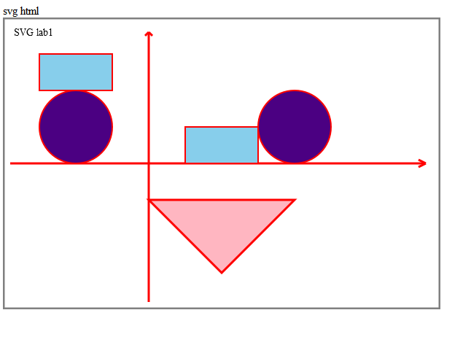
<!DOCTYPE html>
<html>
<head>
<meta charset="Windows-1251">
<title>Пример страницы недрение SVG документа </title>
</head>
<body >
<p>
svg html <br/>
<svg version = "1.1"
baseProfile="full"
xmlns = "http://www.w3.org/2000/svg"
xmlns:xlink = "http://www.w3.org/1999/xlink"
xmlns:ev = "http://www.w3.org/2001/xml-events"
height = "400px" width = "600px">
<text x="15" y="25" font-size="14">SVG lab1 </text>
<rect x="0" y="0" width="600" height="400" fill="none" stroke="black" stroke-width="5px" stroke-opacity="0.5"/>
<line x1="10" y1="200" x2="580" y2="200"
stroke="red" stroke-width="3" />
<line x1="580" y1="200" x2="570" y2="195"
stroke="red" stroke-width="3" />
<line x1="580" y1="200" x2="570" y2="205"
stroke="red" stroke-width="3" />
<line x1="200" y1="20" x2="200" y2="390"
stroke="red" stroke-width="3" />
<line x1="200" y1="20" x2="205" y2="25"
stroke="red" stroke-width="3" />
<line x1="200" y1="20" x2="195" y2="25"
stroke="red" stroke-width="3" />
<circle cx="100" cy="150" r="50" fill="indigo"stroke="red" stroke-width="2"/>
<circle cx="400" cy="150" r="50" fill="indigo" stroke="red" stroke-width="2"/>
<rect x="50" y="50" width="100" height="50" fill="skyblue"
stroke="red" stroke-width="2"/>
<rect x="250" y="150" width="100" height="50" fill="skyblue"
stroke="red" stroke-width="2"/>
<polygon points="200,250 400,250 300, 350" stroke="red" stroke-width="3" fill="lightpink"/>
</svg>
</p>
</body>
</html>

Завдання до лабораторної роботи №7

Розробити Web – сторінку використовуючи SVG у документі HTML побудвати забраження.
№
1 | 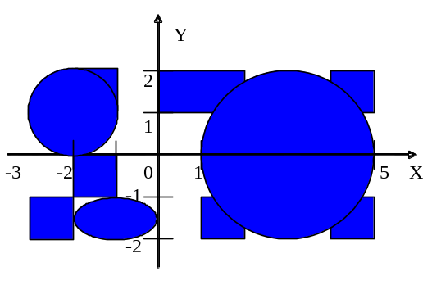
2 | 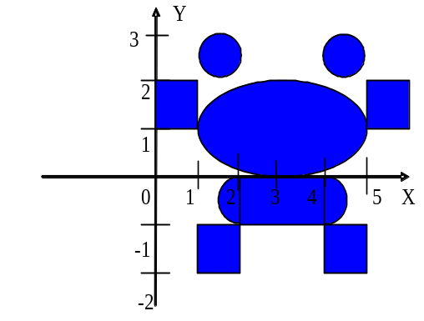
3 | 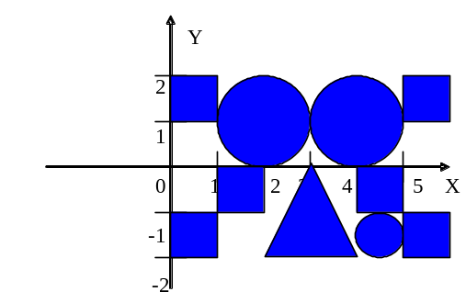
4 | 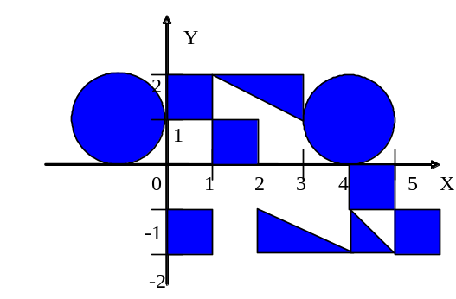
5 | 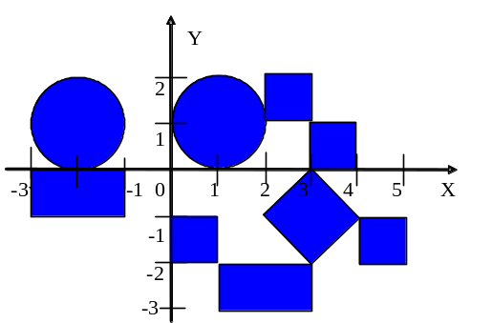
6 | 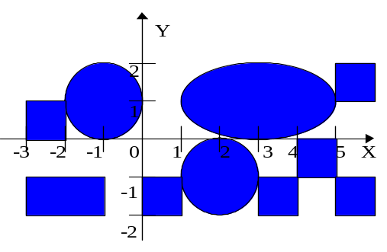
7 | 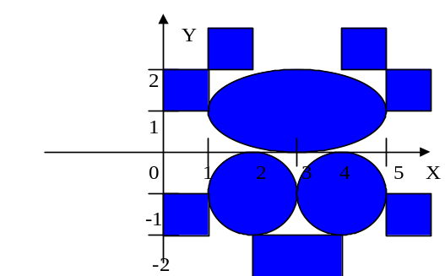
8 | 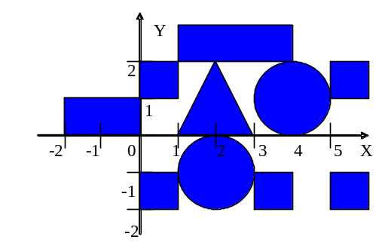
9 | 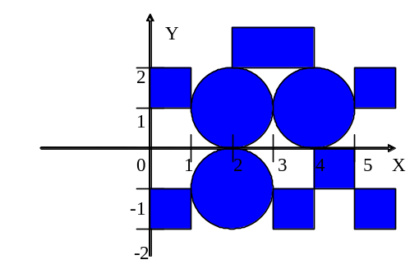
10 | 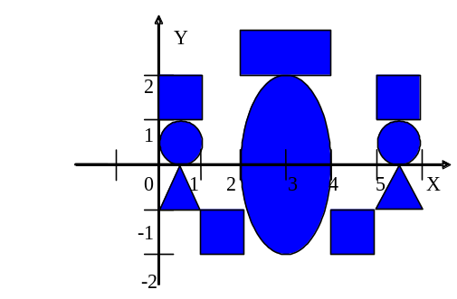
11 | 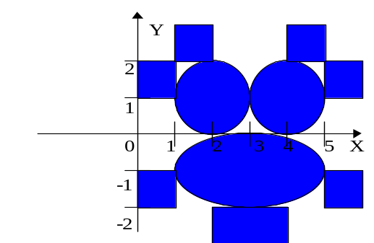
12 | 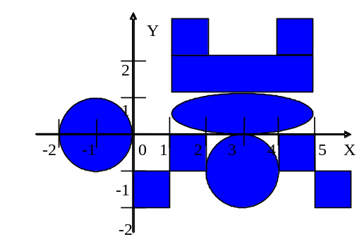

Карманное руководство по написанию SVG. Введение
Перевод книги Pocket Guide to Writing SVG, c разрешения автора — Джони Трайтел.
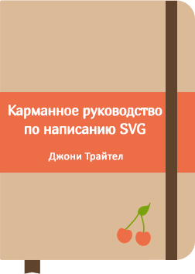 | - Введение  - Глава 1. Организация документа  - Глава 2. Базовые фигуры и контуры  - Глава 3. Рабочая область  - Глава 4. Заливки и обводки  - Глава 5. Элемент <text>  - Глава 6. Продвинутые функции: градиенты, паттерны, контуры обрезки  - Заключение

Спасибо вам!
Этот раздел я хотела бы целиком посвятить тому, чтобы сказать «Огромное спасибо!»:
- CSS-Tricks
- Lincoln Loop
- Designmodo
- Tahoe Partners

Ваша поддержка этой книги очень ценна для меня, и я очень надеюсь, что никого из вас не обидела, если нечаянно забыла включить ваш любимый фрукт.

Введение
Масштабируемая векторная графика (SVG) – язык для описания двумерной графики в формате XML. Эта графика может состоять из путей, изображений и/или текста, который способен масштабироваться и изменять размеры без потери качества изображения.
Под встроенным SVG понимают код, написанный прямо внутри HTML, чтобы сгенерировать в браузере эту графику, о которой эта книга.
У такого использования SVG есть много преимуществ, включая доступ ко всем отдельным частям графики для интерактивности, генерации текста с возможностью поиска, доступ к DOM для прямого редактирования, и улучшение доступности для пользователя.
Начав с базовой структуры и простых фигур, мы перейдем к описанию системы SVG-координат или «холста», рисованию заливки и/или обводки фигур, трансформациям, а так же использованию и обработке графического текста. Ну и завершим, коснувшись более продвинутых функций, таких как градиенты и паттерны.
Цель этого руководства — быстрое, но основательное введение в построение встроенного SVG, и, хотя оно ни в коей мере не покрывает всех его возможностей, оно должно помочь вам начать. Это руководство предназначено для дизайнеров и разработчиков, желающих добавить SVG в свою работу самым доступным способом.
От мелких подробностей обводки до введения в ручное создание паттернов, это руководство задумано как некий "универсальный справочник" по написанию SVG.

Прежде чем начать
Хотя это «Карманное руководство» предназначено для тех, кто уже немного разбирается в HTML и CSS, есть несколько дополнительных вещей, о которых полезно знать, прежде чем браться за код SVG в вашем любимом браузере. В их числе: какая информация в SVG-фрагменте нужна для правильного отображения, как сделать вашу графику максимально доступной, и знание, как и когда пользоваться векторными графическими редакторами.

Использование SVG
Есть несколько способов включить SVG в ваши проекты: как встроенный, как <img>, фоновое изображение, <object>, или в виде Data URI. Мы же с вами будем использовать именно встроенный SVG, который предполагает написание SVG-кода внутри тела правильно структурированного HTML-документа.
Несмотря на то, что в этой книге мы будет использовать встроенный SVG, бывают случаи, когда другие методы могут быть наиболее подходящими. Например, если вам не нужны в возможностях редактирования самой графики или доступу к её отдельным частям, то использование её в виде <img> может лучше подойти для вашего проекта.

Программы для векторной графики
Векторные графические редакторы могут быть оправданным выбором, когда нужно создавать более сложную графику, которую нерационально писать вручную. Такие программы, как Adobe Illustrator, Inkscape, Sketch, iDraw или WebCode могут оказаться полезными инструментами, которые стоит добавить в вашу SVG-копилку.
Преимуществом этих инструментов является то, что вы можете экспортировать их SVG-код и встроить его прямо в ваш HTML. Мы коснёмся этого немного позже.

Встроенный SVG в вебе
Для краткости на всём протяжении этой книги SVG DOCTYPE, номер версии xmlns, и xml:space был исключён из всех примеров кода.
Эти атрибуты определяют используемую версию SVG и пространство имён документа. Главное, что здесь надо запомнить — вам, как правило, не придется указывать эти атрибуты, чтобы ваша графика успешно отобразилась в браузере.
Давайте теперь взглянем на эти атрибуты в примере SVG-кода, сгенерированном в Иллюстраторе, чтобы гарантировать, что для вас это не будет неожиданностью, когда вы начнёте работать с SVG.
<!DOCTYPE svg PUBLIC "-//W3C//DTD SVG 1.1//EN" "http://www.w3.org/Graphics/SVG/1.1/DTD/svg11.dtd">
<svg version="1.1" xmlns="http://www.w3.org/2000/svg" xmlns:xlink="http://www.w3.org/1999/xlink" xml:space="preserve"></svg>
В большинстве случаев в DOCTYPE и этих атрибутах внутри элемента <svg> нет необходимости и от них можно избавиться, существенно «почистив» ваш код.

Доступность SVG для пользователей
Использование средств доступности SVG — отличная привычка, которую стоит выработать, но опять же, для краткости, описания и заголовки не будут включены в код на всём протяжении книги.
Как только вы станете более опытными в написании SVG, включение этих элементов сделают вашу графику более доступной для пользователей. Например, содержимое внутри элемента <desc> позволит вам обеспечить подробное описание графики для пользователей скринридеров.
С точки зрения доступности текст в SVG также обеспечивает огромное преимущество перед традиционными растровыми изображениями, поскольку SVG-текст может быть обнаружен и прочтен, и легко меняет размер, подстраиваясь под определённые настройки чтения.

Общие замечания
Еще пара общих замечаний, прежде чем перейти к главному: шрифты, используемые в примерах во всей книге, доступны на Google Fonts. Это будет видно по значениям font-family, но соответствующий код для link или @import, получаемый с Google Font, здесь не приводится, и вам придется вставить его в документ самостоятельно.
В примерах книги используются исключительно пиксели и проценты в качестве единиц измерения. SVG поддерживает следующие единицы длины:: em, ex, px, pt, pc, cm, mm, in, и проценты.
SVG-код из этой книги можно добавить в любой текстовый редактор, а затем просмотреть в любом браузере с поддержкой встроенного SVG. Хотя в целом браузерная поддержка SVG очень хороша, для более продвинутых функций, например, градиентов, между браузерами могут возникнуть разночтения. Can I Use – прекрасное место для проверки поддержки таких особенностей, но в конечном счёте ничто не сравнится с тем, чему вы научитесь методом проб и ошибок.
Помимо сказанного, вы также можете скопировать код из примеров, вставить его в окошко "HTML" на CodePen и мгновенно увидеть вашу графику на экране. Мне не хватает лестных слов для этого инструмента, так как по сути именно он в первую очередь заставил меня полюбить SVG. Это мой любимый способ учиться: играя, экспериментируя, иногда даже совершая досадные ошибки.
Наконец, в некоторых примерах отдельные части кода графики будут закомментированы, для уменьшения размера самого блока кода, когда эта конкретная часть не будет относиться к обсуждаемой теме.
<svg>
<!--<путь d=<этот путь закомментирован> />-->
</svg>
Публикуется под лицензией Attribution-NonCommercial-ShareAlike 4.0

Глава 2. Базовые фигуры и контуры
Базовые фигуры SVG можно вписывать в HTML вручную, но со временем вы можете столкнуться с необходимостью вписать более сложную графику. Такую графику можно создавать в векторных редакторах, а пока давайте рассмотрим основы, код для которых легко писать вручную.

Базовые фигуры
SVG содержит следующий набор основных фигур: прямоугольник, круг, эллипс, прямые линии, ломаные линии и многоугольники. Каждому элементу требуется набор атрибутов, чтобы он мог отобразиться, напр. координаты и параметры размера.

Прямоугольник
Элемент <rect> определяет прямоугольник
<svg>
<rect width="200" height="100" fill="#BBC42A" />
</svg>

Увидеть демо можно здесь.
Атрибуты width и height устанавливают размер прямоугольника, в то время как fill — внутренний цвет фигуры. Если не указаны единицы измерения, то по умолчанию это будут пиксели, а если не указать fill , по умолчанию цвет будет чёрным.
Другие атрибуты, которые могут быть добавлены – координаты x и y . Эти значения передвинут фигуру вдоль соответствующей оси согласно размерам, установленным элементом <svg> .
Также есть возможность создать закруглённые углы, указав значения в атрибутах rx и ry. К примеру, rx="5" ry="10" сгенерирует горизонтальные стороны углов с радиусом 5px, а вертикальные в 10px.

Круг
Элемент <circle> строится, основываясь на центральной точке и внешнем радиусе.
<svg>
<circle cx="75" cy="75" r="75" fill="#ED6E46" />
</svg>

Увидеть демо можно здесь.
Координаты cx и cy определяют положение центра круга относительно размеров рабочей области, заданных элементом <svg>.
Атрибут r устанавливает размер внешнего радиуса.

Эллипс
Элемент <ellipse> описывает эллипс, который строится по центральной точке и двум радиусам.
<svg>
<ellipse cx="100" cy="100" rx="100" ry="50" fill="#7AA20D" />
</svg>

Увидеть демо можно здесь.
В то время как значения атрибутов cx и cy помещают центральную точку на указанном расстоянии в пикселях от начала SVG-координат, значения rx и ry определяют радиус сторон фигуры.

Линия
Данный элемент определяет прямую линию с начальной и конечной точкой.
<svg>
<line x1="5" y1="5" x2="100" y2="100" stroke="#765373" stroke-width="8"/>
</svg>

Увидеть демо можно здесь.
Значения атрибутов x1 и y1 устанавливают координаты начала линии, а значения x2 и y2 — определяют конец линии.

Ломаная линия
<polyline> определяет набор соединённых отрезков прямой линии, что в результате даёт, как правило, незамкнутую фигуру (начало и конец точек которой не связаны).
<svg>
<polyline points="0,40 40,40 40,80 80,80 80,120 120,120 120,160" fill="white" stroke="#BBC42A" stroke-width="6" />
</svg>

Увидеть демо можно здесь.
Значения в points определяют положение фигуры по осям x и y от начала до конца фигуры и разбиты по парам x,y во всём списке значений.
Нечётное число точек является ошибкой.

Многоугольник
Элемент <polygon> определяет замкнутую фигуру состоящую из связанных линий.
<svg>
<polygon points="50,5 100,5 125,30 125,80 100,105 50,105 25,80 25,30" fill="#ED6E46" />
</svg>

Увидеть демо можно здесь.
Вершины многоугольника заданы последовательностью из восьми пар значений х, y.
Также, в зависимости от числа определяемых точек, этот элемент может создавать и другие замкнутые фигуры.

Элемент path
SVG-элемент path представляет собой контур фигуры. Эта фигура может быть заполнена, обведена, использована как направляющая для текста и/или как контур обрезки.
В зависимости от фигуры, эти контуры могут быть очень сложными, особенно когда в них содержится множество кривых. Но если разобраться в их работе и соответствующем синтаксисе, то и такие контуры станут гораздо более управляемыми.

Данные path
Данные path содержатся в атрибуте d внутри элемента <path>, определяя форму фигуры: <path d="<конкретные данные path>" />.
Данные, включённые в атрибут d, описывают команды для path: moveto, line, curve, arc и closepath.
Детали <path> ниже определяют особенности контура для рисунка лайма:
<svg width="258px" height="184px">
<path fill="#7AA20D" stroke="#7AA20D" stroke-width="9" stroke-linejoin="round" d="M248.761,92c0,9.801-7.93,17.731-17.71,17.731c-0.319,0-0.617,0-0.935-0.021c-10.035,37.291-51.174,65.206-100.414,65.206 c-49.261,0-90.443-27.979-100.435-65.334c-0.765,0.106-1.531,0.149-2.317,0.149c-9.78,0-17.71-7.93-17.71-17.731 c0-9.78,7.93-17.71,17.71-17.71c0.787,0,1.552,0.042,2.317,0.149C39.238,37.084,80.419,9.083,129.702,9.083 c49.24,0,90.379,27.937,100.414,65.228h0.021c0.298-0.021,0.617-0.021,0.914-0.021C240.831,74.29,248.761,82.22,248.761,92z" />
</svg>


moveto
Команды moveto (М или м) устанавливают новые точки, как будто мы поднимаем ручку и начинаем рисовать в новом месте на листе бумаги. Строка кода, составляющего данные path, должна начинаться с команды moveto, как показано выше в примере с лаймом.
Команды moveto, которые следуют за исходной, представляют собой начало нового фрагмента контура, создавая составной контур. Заглавная М указывает, что после нее идут абсолютные координаты, тогда как строчная m указывает на относительные координаты.

closepath
Closepath (Z и z) заканчивает текущий фрагмент контура приводит к рисованию прямой линии от текущей точки до начальной.
Если команда moveto следует непосредственно за closepath, то координаты moveto представляют собой начало следующего фрагмента контура. Если за closepath следует любая команда кроме moveto, то следующий фрагмент контура начинается в той же самой точке, где и текущий фрагмент контура.
И заглавная и строчная буква z здесь имеют одинаковые результаты.

lineto
Команды lineto рисуют прямые линии от текущей точки до новой.

L, l
Команды L и l рисуют линию от текущей точки до следующих предоставленных координат точки. Эта новая точка затем становится текущей точкой и так далее.
Заглавная L означает, что после неё идёт абсолютное позиционирование, в то время как после l — относительное.

H, h
Команды H и h рисуют горизонтальную линию от текущей точки.
Заглавная H означает, что после неё идёт абсолютное позиционирование, в то время как после h — относительное.

V, v
Команды V и v рисуют вертикальную линию от текущей точки.
Заглавная V означает, что после неё идёт абсолютное позиционирование, в то время как после v — относительное.

Команды для создания кривых
Для рисования кривых есть три группы команд: кубическая кривая Безье (C, c, S, s), квадратичная кривая Безье (Q, q, T, t), и дуга эллипса (A, a)..
Следующие разделы о кривых вводят основные понятия каждой команды для кривых, рассматривают подробности построения и затем приводят диаграмму для дальнейшего понимания.

Кубическая кривая Безье
Команды C и c рисуют кубическую кривую Безье от текущей точки, используя параметры (х1, y1) в качестве управляющей точки в начале кривой и (x2, y2) в качестве управляющей точки в конце, определяющих особенности формы кривой.
Команды S и s также рисуют кубическую кривую Безье, но в данном случае предполагается, что первая управляющая точка является отражением второй (имеется в виду вторая управляющая точка предыдущей команды, см. более подробное описание ниже — прим. перев.).
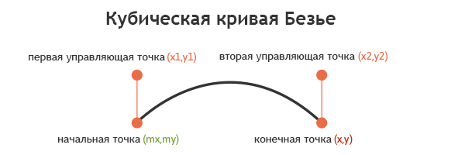
Следующий код рисует базовую кубическую кривую Безье:
<svg>
<path fill="none" stroke="#333333" stroke-width="3" d="M10,55 C15,5 100,5 100,55" />
</svg>
Увидеть демо можно здесь.
Управление первыми и последними наборами значения для этой кривой повлияет на положение ее начала и конца, в то время как управление двумя центральными значениями повлияет на форму и ориентацию самой кривой в начале и конце.
Команды S и s также рисуют кубическую кривую Безье, но в данном случае предполагается, что первая управляющая точка является отражением последней для предшествующей команды C. Отражение производится относительно начальной точки команды S.
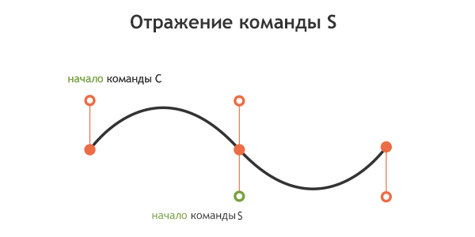
Заглавная C сигнализирует, что за ней следует абсолютное позиционирование, в то время как после строчной c — относительное. Та же самая логика применяется к S и s.

Квадратичная кривая Безье
Квадратичные кривые Безье (Q, q, T, t) похожи на кубические, но имеют всего одну управляющую точку.
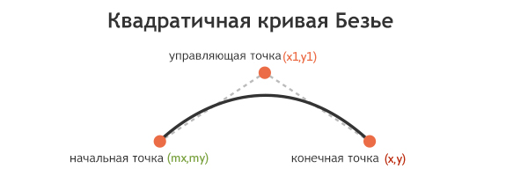
Следующий код рисует базовую квадратичную кривую Безье.
<svg>
<path fill="none" stroke="#333333" stroke-width="3" d="M20,50 Q40,5 100,50" />
</svg>
Увидеть демо можно здесь.
Управление первыми и последними наборами значений, M20,50 и 100,50 будет влиять на позиционирование начала и конца точек кривой. Центральный набор значений Q40,5 задаёт управляющую точку для кривой, определяя ее форму.
Q и q рисуют кривую от начальной точки до конечной, используя (x1,y1) в качестве управляющей точки. T и t рисуют кривую от начальной точки до конечной, предполагая, что управляющая точка является отражением управляющей точки предыдущей команды относительно начальной точки новой команды T или t.
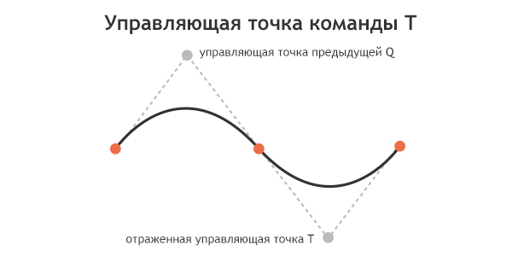
Заглавная Q сигнализирует, что за ней следует абсолютное позиционирование, в то время как после строчной q относительное. Та же самая логика применяется к T и t.

Дуга эллипса
Дуга эллипса (A, a) определяет часть эллипса. Эти части создаются с помощью команд A или a, которые создают дугу путем указания начальной и конечной точки, радиусов x и y, вращение и направление.
Взгляните на код для базовой дуги эллипса:
<svg>
<path fill="none" stroke="#333333" stroke-width="3" d="M65,10 a50,25 0 1,0 50,25" />
</svg>
Первые и последние наборы значений внутри этого контура, M65,10 и 50,25 представляют начальные и конечные координаты, а вторые наборы значений определяют два радиуса. Значения 1, 0 (large-arc-flag и sweep-flag) определяют то, как будет отрисована дуга, поскольку для этого есть четыре различных возможных варианта.
Следующая диаграмма показывает четыре варианта выбора дуги и то, как влияют значения large-arc-flag и sweep-flag на конечное отображение отрезка дуги.
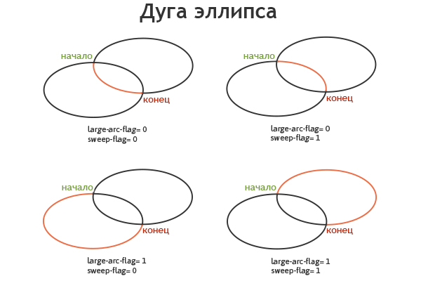
Увидеть демо можно здесь.

Копирование из векторных редакторов
Программы для векторной графики позволяют генерировать более сложные фигуры и контуры, в то же время производя SVG-код, который может быть взят, использован и обработан где-то ещё.
После того, как графика готова, сгенерированный XML-код, который может быть достаточно длинным в зависимости от сложности, может быть скопирован и встроен в HTML. Разбивка каждого раздела SVG и наличие правильных организационных элементов может значительно помочь в навигации и понимании этих, казалось бы, сложных и многословных документов.
Здесь представлен SVG-код для изображения нескольких вишенок с добавлением классов для расширенной навигации:
<svg width="215px" height="274px" viewBox="0 0 215 274">
<g>
<path class="stems" fill="none" stroke="#7AA20D" stroke-width="8" stroke-linecap="round" stroke-linejoin="round" d="M54.817,169.848c0,0,77.943-73.477,82.528-104.043c4.585-30.566,46.364,91.186,27.512,121.498" />
<path class="leaf" fill="#7AA20D" stroke="#7AA20D" stroke-width="4" stroke-linecap="round" stroke-linejoin="round" d="M134.747,62.926c-1.342-6.078,0.404-12.924,5.762-19.6815.762-19.681c11.179-14.098,23.582-17.539,40.795-17.846 c0.007,0,22.115-0.396,26.714-20.031c-2.859,12.205-5.58,24.168-9.774,36.045c-6.817,19.301-22.399,48.527-47.63148.527-47.631,38.028 C141.823,75.784,136.277,69.855,134.747,62.926z" />
</g>
<g>
<path class="r-cherry" fill="#ED6E46" stroke="#ED6E46" stroke-width="12" d="M164.836,193.136 c1.754-0.12,3.609-0.485,5.649-1.148c8.512-2.768,21.185-6.985,28.181,3.152c15.076,21.845,5.764,55.876-18.387,66.523 c-27.61,12.172-58.962-16.947-56.383-45.005c1.266-13.779,8.163-35.95,26.136-27.478 C155.46,191.738,159.715,193.485,164.836,193.136z" />
<path class="l-cherry" fill="#ED6E46" stroke="#ED6E46" stroke-width="12" d="M55.99,176.859 c1.736,0.273,3.626,0.328,5.763,0.135c8.914-0.809,22.207-2.108,26.778,9.329c9.851,24.647-6.784,55.761-32.696,60.78 c-29.623,5.739-53.728-29.614-44.985-56.399c4.294-13.154,15.94-33.241,31.584-20.9931.584-20.99C47.158,173.415,50.919,176.062,55.99,176.859z" />
</g>
</svg>

Атрибуты в элементе svg определяют рабочую область или «холст» для графики. Листочек и черешки находятся в одном элементе <g> (группе), а вишенки в другом. Строка числовых значений определяет контур графики, а атрибуты fill и stroke устанавливают цвет для фона и границ.
Прежде чем поместить этот код в HTML, его можно скопировать и пропустить через SVG-оптимизатор, который в свою очередь поможет устранить лишний код, пробелы и значительно сократить размер файла. SVG-оптимизатор Питера Коллингриджа или SVGO — очень полезные в этом плане инструменты.

Глава 3. Рабочая область
Пожалуй, самым важным аспектом SVG, после понимания его главной структуры и умения создавать основные фигуры, является получение представления об используемой рабочей области, или другими словами, системы координат, в которой будет отображаться графика.
Понимание рабочей области SVG полезно в правильной отрисовке вашего графического объекта, но становится решающим, как только вы столкнётесь с более продвинутыми возможностями SVG. Например, отображение градиентов и паттернов в значительной степени зависит от установленной системы координат. Рабочая область определяется размерами области просмотра и атрибутами viewBox.
У этой груши, к счастью, область просмотра и viewBox совпадают:
<svg width="115" height="190" viewBox="0 0 115 190">
<!--<path <контур изображения груши> />-->
</svg>

Посмотреть демо можно здесь
Вся груша видна в браузере и будет масштабироваться соответственно при изменении размеров области просмотра.

Область просмотра
Область просмотра является видимой частью SVG. Хотя SVG может быть какой угодно ширины или высоты, ограничение области просмотра будет означать, что в любой момент времени может быть видна только часть изображения.
Область просмотра устанавливается атрибутами height и width в элементе <svg>.
Если эти значения не заданы, размеры рабочей области обычно будут определены по другим показателям в SVG, например, по ширине самого внешнего элемента SVG. Однако, без указания этих значений есть риск, что графический объект обрежется.

viewBox
viewBox дает возможность указать, что данный набор графических элементов растягивается, чтобы уместиться в определенный элемент-контейнер. Эти значения включают четыре числа, разделённые запятыми или пробелами: min-x, min-y, width и height которым чаще всего следует задать значения границ области просмотра.
Значения min определяют, в какой точке внутри изображения должен начинаться viewBox, в то время как width и height устанавливают размер блока.
Если мы решим не определять viewBox, тогда изображение не будет масштабироваться, чтобы совпадать с границами установленными областью просмотра.
Если отнять по 50px от width— и height-составляющих viewBox изображения груши, видимая часть груши уменьшится, но затем эта оставшаяся видимая часть отмасштабируется, чтобы вписаться в границы области просмотра.
<svg width="115px" height="190px" viewBox="0 0 65 140">
<!--<path <контур изображения груши> />-->
</svg>

Посмотреть демо можно здесь
Значения min во viewBox определяют начало viewBox в пределах родительского элемента. Другими словами, точку во viewBox, в которой вы хотите, чтобы начиналась область просмотра. Чуть выше в изображении груши значения min установлены в 0, 0 (верхний левый угол). Давайте изменим их на 50, 30: viewBox="50 30 115 190".
<svg width="115" height="190" viewBox="50 30 115 190">
<!--<path <контур изображения груши> />-->
</svg>

Посмотреть демо можно здесь
Теперь viewBox начинается с 50px по оси х и с 30px по оси y. В ходе редактирования этих значений та часть груши, которая находится в фокусе, изменилась.

preserveAspectRatio
Если пропорции ширины и высоты области просмотра и viewBox не совпадают, то артибут preserveAspectRatio указывает браузеру, как отображать рисунок.
preserveAspectRatio принимает два параметра, <align> и <meetOrSlice>. Первый состоит из двух частей и задаёт выравнивание viewBox в области просмотра. Второй является необязательным и указывает, как пропорции должны быть сохранены.
preserveAspectRatio="xMaxYMax meet"
Эти значения выравнивают нижний правый угол viewBox по нижнему правому углу области просмотра. meet сохраняет пропорции, масштабируя viewBox, чтобы уместиться в область просмотра насколько это возможно.
У атрибута <meetOrSlice> может быть одно из трех значений: meet (по умолчанию), slice, и none. В то время как meet гарантирует полную видимость графики (насколько это возможно), slice старается заполнить область просмотра с viewBox и затем обрезать все части изображения, которые не поместились в область просмотра после этого масштабирования. none не сохраняет пропорции и скорее всего исказит изображение.
Возможно самое незамысловатое значение здесь – это «none», которое показывает, что масштабирование не должно быть равномерным. Если мы увеличим пиксельные значения области просмотра на следующем изображении вишенок, то оно будет неравномерно растянуто и выглядеть искажённым.
<svg width="500" height="400" viewBox="0 0 250 600" preserveAspectRatio="none">
<!--<path <контур изображения вишенок> />-->
</svg>
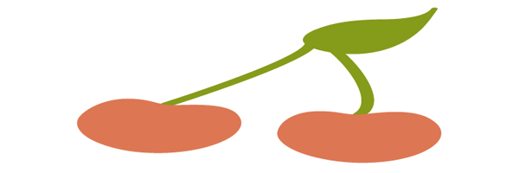
Посмотреть демо можно здесь
preserveAspectRatio для изображения ниже установлен в xMinYMax meet и выравнивает нижний левый угол viewBox по нижнему левому углу области просмотра (которая теперь обведена). meet гарантирует, что изображение отмасштабируется таким образом, чтобы вместиться в область просмотра насколько это возможно.
<svg width="350" height="150" viewBox="0 0 300 300" preserveAspectRatio="xMinYMax meet" style="border: 1px solid #333333;">
<!--<path <контур изображения вишенок> />-->
</svg>
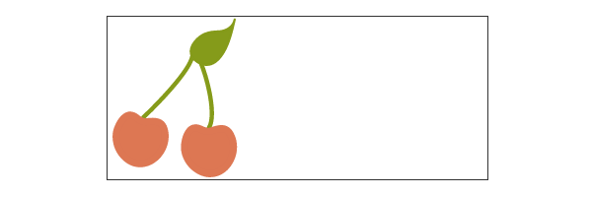
Посмотреть демо можно здесь
Здесь те же самые вишенки, но meet изменён на slice:
<svg width="350" height="150" viewBox="0 0 300 300" preserveAspectRatio="xMinYMax slice" style="border: 1px solid #333333;">
<!--<path <контур изображения вишенок> />-->
</svg>
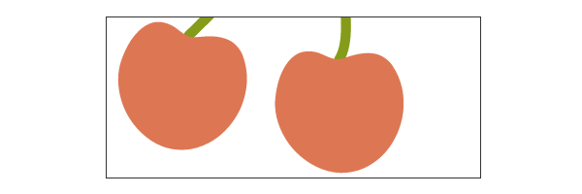
Посмотреть демо можно здесь
Заметьте, что значения выравнивания не зависят друг от друга.
<svg width="350" height="150" viewBox="0 0 300 300" preserveAspectRatio="xMinYMid slice" style="border: 1px solid #333333;">
<!--<path <контур изображения вишенок> />-->
</svg>
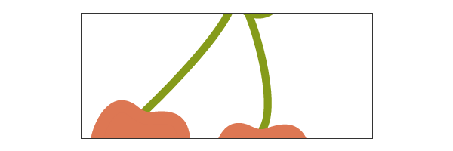
Посмотреть демо можно здесь
В примере выше значения preserveAspectRatio установлены в xMinYMid slice; теперь вишенки выравнены по середине оси y области просмотра.

Преобразования системы координат
SVG включает дополнительные возможности изменения графики, такие как вращение, масштабирование, перемещение и наклон при помощи трансформации. SVG-автор может добавить трансформации к определённым элементом или к целой группе элементов.
Эти функции включены в управляемый элемент и находятся в атрибуте <transform>. Можно использовать и множественные трансформации, подключив несколько функций внутри этого атрибута. Например: transform="translate(<tx>,<ty>) rotate(<угол поворота>)" />.
При трансформации SVG важно учитывать то, что она влияет на вашу систему координат, т.е. на рабочую область. Это происходит потому, что трансформация создаёт новую действующую систему координат SVG-элемента, фактически копируя оригинал, а затем накладывая трансформацию на новую систему координат.
Следующая картинка показывает трансформацию системы координат, происходящую при наложении сдвига на (100,100) на группу с графикой:
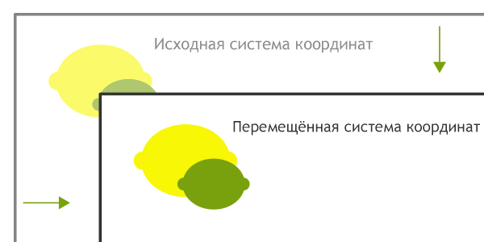
Сама система координат переместилась, а изображение лайма и лимона сохранило своё исходное местоположение в системе. Новая действующая система координат начинается в точке (100,100) в исходной системе координат.
Из-за этой связи с системой координат, многие из этих функций будут передвигать графику даже без явного задания сдвига для нее. Например, при попытке увеличить размер изображения в три раза, путём установки scale в значение «3», на «3» умножатся и координаты x и y, а изображение отмасштабируется вместе с ними, сместившись по экрану при этом.
В случае вложенных трансформаций эффекты накапливаются, поэтому окончательная трансформация на дочернем элементе будет основываться на суммарном эффекте трансформаций его предков.

translate
Функция translate задаёт подробности сдвига фигуры, а два числовых значения, используемые здесь, управляют сдвигом самой фигуры вдоль x— и y-осей: transform="translate(<tx>,<ty>)". Эти значения могут быть разделены пробелом или запятой.
Значение y является необязательным, и если оно опущено, то предполагается, что оно равно «0».

rotate
Значение в rotate указывает поворот фигуры вокруг ее начальной точки (в градусах), которой в SVG является 0, 0 (левый верхний угол): transform="rotate(<угол поворота>)".
Также здесь есть возможность добавить значения x и y: transform=rotate(<угол поворота> [<cx>,<cy>])</cy></cx>. Если эти значения выставлены, то они определяют новые координаты центра поворота, отличные от тех, которые выставлены по умолчанию (т.е. 0, 0).
На рисунке ниже изображено два состояния яблока до и после применения к нему поворота в 20 градусов: transform="rotate(20)". Заметьте, что это изображение не отражает изменение координат, которое происходит вследствие этой трансформации.
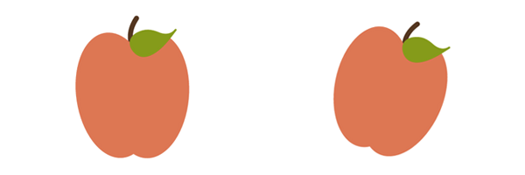

scale
Масштабирование позволяет изменять размеры SVG-элемента при помощи функции scale. Эта функция принимает одно или два значения, которые указывают горизонтальный и вертикальный масштаб вдоль соответствующей оси: transform="scale(<sx> [<sy>])"</sy>.
Значение sy является необязательным, и если оно не указано, то предполагается, что оно равно sx, что гарантирует пропорциональное изменение размеров.
Значение масштаба ".5" отобразит графику вполовину от ее исходного размера, тогда как значение "3" увеличит исходный размер втрое. Значение "4,2" отмасштабирует графику вчетверо по ширине и вдвое по высоте относительно исходных размеров.

skew
SVG-элемент может быть наклонён или скошен набок при помощи функций skewX и skewY. Значение, включённое в эти функции представляет трансформацию наклона в градусах вдоль соответствующей оси.
На рисунке ниже изображено два состояния яблока до и после добавления ему skewX в значении «20»: transform="skewX(20)". Заметьте, что это изображение не отражает изменение координат, которое происходит вследствие этой трансформации

Глава 4. Заливки и обводки
fill и stroke позволяют раскрашивать внутреннюю часть и границу SVG.
Под "раскрашиванием" понимаются операции добавления цвета, градиентов или паттернов для графики при помощи fill и/или stroke.

Свойства заливки
Атрибут fill раскрашивает внутреннюю часть определённого графического элемента. Это заливка может состоять из сплошного цвета, градиента или паттерна.
Внутренняя часть фигуры определяется путём анализа всех подконтуров и параметров, описанных в fill-rule.
При заливке фигуры или контура fill будет заливать незамкнутые контуры, как если бы последняя точка контура была соединена с первой, даже несмотря на то, что цвет stroke в этой части контура не будет отображаться.

fill-rule
Свойство fill-rule указывает алгоритм, которым будет определяться, какие части холста внутри фигуры нужно заливать. Это не всегда очевидно при работе с более сложными пересекающимися и замкнутыми контурами.
Допустимые значения здесь — nonzero, evenodd, inherit.

nonzero
Значение nonzero определяет, является ли точка на холсте внутренней, проводя прямую линию из рассматриваемой области сквозь всю фигуру в любом направлении, а затем рассматривая места пересечений сегментов фигуры с этой линией. Начальным значением берется 0, затем прибавляется единица каждый раз, когда сегмент контура пересекает линию слева направо, и вычитается единица, когда он пересекает ее справа налево
Если после вычисления и подсчёта этих пересечений результат равен нулю, тогда точка оказывается с внешней стороны контура, иначе – внутри.
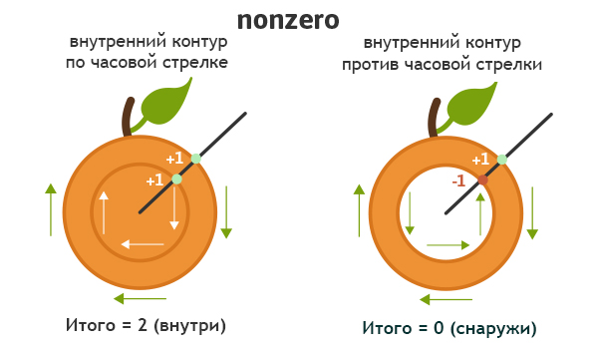
По сути, если внутренний контур нарисован по часовой стрелке, будет считаться, что он «внутри», если же контур нарисован против часовой стрелки, то будет считаться, что он «снаружи», и поэтому будет исключён из закрашивания.

evenodd
Значение evenodd определяет внутреннюю область на холсте, проводя линию из этой области через всю фигуру в любом направлении, подсчитывая сегменты контура, пересекаемых линией. Если при этом получится нечетное число, то точка находится внутри, если четное — то снаружи.

Учитывая особенности алгоритма правила evenodd, направление рисования внутренней части рассматриваемой фигуры не имеет значения, в отличие от nonzero, поскольку мы просто подсчитываем контуры, когда они пересекают линию.
Хотя это свойство обычно не требуется, тем не менее оно позволит значительно лучше контролировать заливку (fill) более сложной графики, как уже упоминалось.

inherit
Значение inherit заставит элемент взять значение свойства fill-rule, установленное у его родительского элемента.

fill-opacity
Значение fill-opacity относится к уровню прозрачности внутренней части раскрашенной заливки. Значение «0» приводит к полной прозрачности, значение «1» задает полную непрозрачность, а значения между ними представляют степень непрозрачности.

Атрибуты обводки
В SVG есть целый ряд атрибутов, связанных с обводкой, которые позволяют управлять и манипулировать её деталями. Возможности этих атрибутов обеспечивают большой контроль над SVG, который кодировался вручную, но также окажутся удобным при необходимости сделать правки в имеющейся внедрённой графики.
В следующих примерах используются встроенное SVG-изображение винограда. Используемые атрибуты располагаются прямо в соответствующем элементе фигуры.

stroke
Атрибут stroke определяет закрашивание «границы» конкретных фигур и контуров.
У следующего изображения винограда — сиреневая обводка: stroke="#765373".

Посмотреть демо можно здесь

stroke-width
Значение stroke-width устанавливает ширину обводки винограда, которая на изображении с ним равна 6px.
Значением по умолчанию для этого атрибута является 1. Если использовано процентное значение, то оно высчитывается из размеров области просмотра.

stroke-linecap
stroke-linecap определяет, какую форму примет конец незамкнутого контура, и существует четыре значения: butt, round, square, inherit.
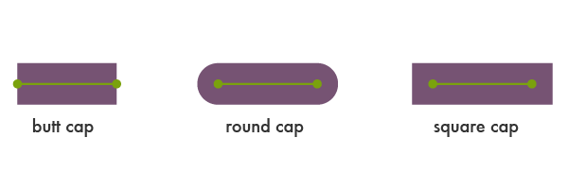
Значение inherit прикажет элементу принять значение атрибута stroke-linecap, установленное у его родительского элемента.
У черешка на следующем изображении значение stroke-linecap равно square:
<svg>
<!--<path <контур для винограда> />-->
<!--<path stroke-linecap="square" <контур для черешка> />-->
<!--<path <контур для листочка> />-->
</svg>

Посмотреть демо можно здесь

stroke-linejoin
stroke-linejoin определяет, как будут выглядеть углы обводки контуров и базовых фигур.
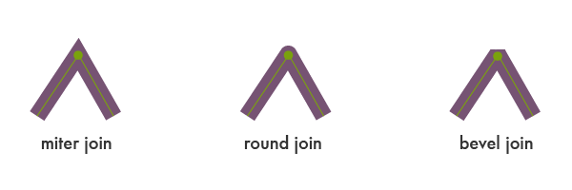
Вот так выглядит изображение винограда, у которого свойство stroke-linejoin установлено в значении «bevel»:
<svg>
<!--<path stroke-linejoin="bevel" <контур для винограда> />-->
<!--<контур для черешка> />-->
<!--<path <контур для листочка> />-->
</svg>

Посмотреть демо можно здесь

stroke-miterlimit
Когда две линии соприкасаются под острым углом и для них задано stroke-linejoin="miter", атрибут stroke-miterlimit учитывает указание того, насколько продолжается это соединение/угол
Длина этого соединения названа длиной среза, и измеряется от внутреннего угла линии соединения до внешнего кончика соединения.
Это значение является ограничением на отношение длины среза к stroke-width.
1.0 – наименьшее возможное значение для этого атрибута.
Для первого изображения винограда задано stroke-miterlimit="1.0", что создаёт эффект скоса. stroke-miterlimit для второго изображения установлено в 4.0.

Посмотреть демо можно здесь

stroke-dasharray
Атрибут stroke-dasharray меняет контуры на штриховые линии вместо сплошных.
В этом атрибуте вы можете указать длину штрихов и расстояние между ними, разделив значения запятыми или пробелами.
Если установить нечётное число значений, то их список удвоится, чтобы в результате получить чётное число. Например, 8,6,4 преобразуется в 8,6,4,8,6,4, как показано ниже на втором изображении винограда.
Выставление в качестве значения всего одного числа приведёт к тому, что расстояние между штрихами будет равно длине штриха.
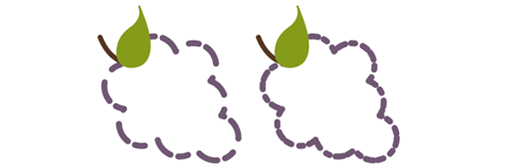
Посмотреть демо можно здесь
На первом изображении здесь показан эффект, который четное число значений в списке дает для контура винограда: stroke-dasharray="20,15,10,8".

stroke-dashoffset
stroke-dashoffset определяет смещение начала первого штриха в штриховом паттерне.
<svg>
<!--<path stroke-dasharray="40,10" stroke-dashoffset="35" <контур для винограда> />-->
<!--<path <контур для черешка> />-->
<!--<path <контур для листочка> />-->
</svg>

Посмотреть демо можно здесь
В примере выше, длина штриха установлена в 40px, а dashoffset — в 35px. В начальной точке контура первый 40-пиксельный штрих будет виден только начиная с отметки 35px, вот почему первый штрих выглядит значительно короче.

stroke-opacity
Атрибут stroke-opacity позволяет установить уровень прозрачности для обводки.
Значение этого атрибута представляет десятичную дробь между 0 и 1, где 0 будет означать полную прозрачность.

Глава 5. Элемент <text>
Элемент <text> определяет графику, состоящую из текста. Для управления текстом есть специальные атрибуты, а также к нему можно применять градиенты, паттерны, контуры обрезки, маски или фильтры.
Написание и редактирование элемента <text> в SVG предоставляют очень мощные возможности для создания масштабируемого текста в качестве графики, которую можно легко изменять и редактировать в коде SVG.
Помните, что надо быть внимательными к размерам области просмотра при работе с примерами в этом разделе. Область просмотра, как уже упоминалось, определяет видимую часть SVG, и может понадобиться изменить область просмотра в зависимости от конкретных операций.

Базовые атрибуты
Текстовые атрибуты SVG располагаются в элементе <text>, который в свою очередь находится в элементе <svg>. При помощи этих атрибутов мы можем управлять некоторым базовым оформлением для нашего текста, а также описывать тонкости его отображения на холсте, дающее возможность полного контроля для его размещения на экране.

x, y, dx, dy
Первый символ в элементе <text> отображается в соответствии с установленными значениями x и y. Значение x определяет начало текста по оси x, а y — горизонтальное положение нижнего края текста.
x и y устанавливают координаты в абсолютных единицах, а dx и dy — относительные координаты. Это особенно удобно при использовании в связке с элементом <tspan>, который будет рассмотрен в следующем разделе.
<svg width="620" height="100">
<text x="30" y="90" fill="#ED6E46" font-size="100" font-family="'Leckerli One', cursive">Watermelon</text>
</svg>
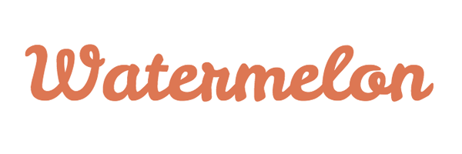
Посмотреть демо можно здесь
На изображении выше текст начинается с 30px от левого края области просмотра SVG, а нижний край текста установлен в 90px от верхней границы этой области просмотра: x="30" y="90".

rotate
Поворот может быть установлен для определённой буквы/символа и/или для элемента в целом.
Если в атрибуте rotate установлено только одно значение, это приведёт к повороту каждого символа на это значение. Также можно использовать строку значений, которая выбирает и устанавливает разное значение поворота каждому символу. Если число значений меньше количества символов, в этом случае последнее значение установит поворот для остальных символов.
У текста на изображении ниже для всей графики задан поворот элементом transform, но каждому символу тоже установлено своё значение: rotate="20,0,5,30,10,50,5,10,65,5".
<svg width="600" height="250">
<text x="30" y="80" fill="#ED6E46" font-size="100" rotate="20,0,5,30,10,50,5,10,65,5" transform="rotate(8)" font-family="'Leckerli One', cursive">Watermelon</text>
</svg>
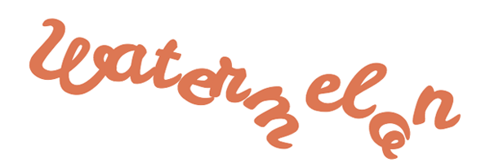
Посмотреть демо можно здесь

textLength & lengthAdjust
Атрибут textLength указывает длину текста. Изменяя интервал между символами, длина текста регулируется таким образом, чтобы в итоге соответствовать длине, указанной в этом атрибуте.
textLength следующего примера установлен в 900px. Заметьте, как интервалы между символами увеличились, чтобы заполнить это пространство.
<svg width="950" height="100">
<text x="30" y="90" fill="#ED6E46" font-size="100" textLength="900" font-family="'Leckerli One', cursive">Watermelon</text>
</svg>
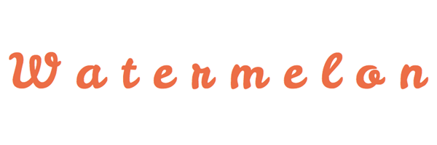
Посмотреть демо можно здесь
При использовании атрибутов textLength и lengthAdjust вместе, межсимвольный интервал и размер символа будут отрегулированы таким образом, чтобы соответствовать этим новым значениям длины.
Значение «spacing» приведёт к виду, который напоминает пример выше, где интервалы между символами увеличены, чтобы заполнить пространство: «lengthAdjust="spacing"».
Значение «spacingAndGlyphs» приказывает интервалу и размеру символа отрегулироваться соответственно: lengthAdjust="spacingAndGlyphs".
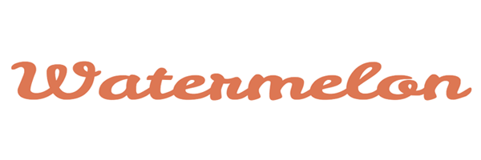
Посмотреть демо можно здесь

Элемент tspan
Элемент <tspan> очень важен, потому что в настоящее время SVG не поддерживает автоматические разрывы строк или перенос слов. <tspan> позволяет рисовать множественные линии текста путём выделения определённых слов или символов, чтобы затем манипулировать ими независимо друг от друга.
Вместо определения новой системы координат для дополнительных линий, элемент <tspan> позиционирует эти новые линии текста относительно предыдущей.
Элемент <tspan> сам по себе не имеет визуального вывода, но указывая больше подробностей в этих элементах, мы можем выделить конкретный текст и лучше управлять его дизайном и позиционированием.
В примере ниже слова «are» и «delicious» находятся в раздельных элементах <tspan> в элементе <text>. Используя атрибут dy в каждом из этих <tspan>,мы позиционируем слово по оси y относительно слова перед ним.
«are» спозиционированно в -30px от «Watermelons», а «delicious» в 50px от «are».
<svg width="775" height="500">
<text x="15" y="90" fill="#ED6E46" font-size="60" font-family="'Leckerli One', cursive"> Watermelons
<tspan dy="-30" fill="#bbc42a" font-size="80">are</tspan>
<tspan dy="50">delicious</tspan>
</text>
</svg>

Посмотреть демо можно здесь
Вы также можете передвигать каждый символ отдельно при помощи списка значений, как показано в примере ниже. Буква/символ затем передвинутся в соответствии с позицией буквы/символа перед ними, и «delicious» теперь отпозиционирован в соответствии с «e» в слове «are».

Посмотреть демо можно здесь
tspan, содержащий «are», имеет следующий список значений атрибута dy: dy="-30 30 30".

Свойства интервалов
Существует ряд свойств, доступных при использовании элемента <text> во встроенном SVG, которые управляют интервалами слов и букв, подобно возможностям программ для встроенной векторной графики.
Понимание, как правильно использовать эти свойства, поможет гарантировать, что графика отобразится именно так, как задумывалось.

kerning & letter-spacing
Кернинг относится к процессу регулирования интервалов между символами. Свойство kerning позволяет регулировать этот интервал, основанный на таблицах кернинга, которые включены в используемый шрифт или устанавливать уникальную длину.
Значение auto указывает, что межсимвольный интервал должен быть основан на таблице кернинга, которая включена в используемый шрифт.
В примере ниже свойство kerning установлено в значение auto, что в данном случае не имеет визуального эффекта, поскольку это значение по умолчанию.
<svg width="420" height="200">
<text x="2" y="50%" fill="#ef9235" font-size="100" font-family="'Raleway', sans-serif" font-weight="bold" kerning="auto">Oranges</text>
</svg>
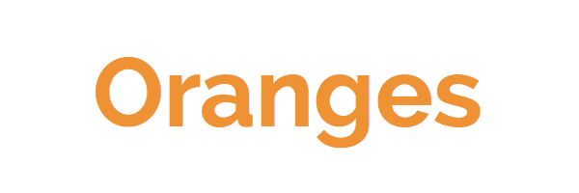
Отрегулировать расстояние между символами можно путём простого включения числовых значений: kerning="30".

Также допускается и значение inherit.
letter-spacing позволяет выбрать одно из трёх значений: normal, <length> или inherit. Числовые значения здесь имеют точно такой же эффект с интервалом, как и в случае с kerning. Свойство letter-spacing предназначено служить добавкой к интервалам, получившимся благодаря свойству kerning.

word-spacing
Свойство word-spacing определяет интервал между словами.
<svg width="750" height="200">
<text x="2" y="50%" fill="#ef9235" font-size="70" font-family="'Raleway', sans-serif" word-spacing="30">Oranges are Orange</text>
</svg>

Другие допустимые значения здесь — normal (по умолчанию) и inherit.

text-decoration
Свойтсво text-decoration позволяет использовать underline, overline и line-through в тексте SVG.
В то время как порядок рисования не всегда оказывает эффект на визуальный вывод, тем не менее порядок имеет значение в случае с text-decoration. Все значения для декорирования текста, кроме line-through, должны быть применены до того, как текст будет закрашен и/или обведён; таким образом текст отобразится поверх декорирования.
line-through должно быть применено после того, как текст будет закрашен и/или обведён, тем самым декорирование отобразится поверх текста.
Вот так выглядят результаты применения text-decoration="underline" и text-decoration="line-through".
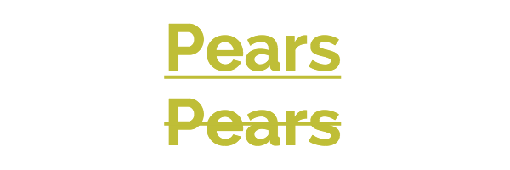

Текст по контуру
Как уже упоминалось, встроенный SVG предоставляет на выбор продвинутые настройки, аналогичные возможностям программ для встроенной векторной графики. В самом SVG-коде мы можем позиционировать текст точно так, как мы хотим отобразить его на экране.
Продвигаясь в этой манипуляции еще дальше, <text> в SVG можно настроить так, чтобы он следовал за элементом <path>.

Элемент textPath
Элемент textPath – вот где находится вся магия этой функции. Хотя обычно SVG-текст размещается в элементе <text>, в данном случае он будет располагаться в элементе <textPath>, который как раз уже находится в элементе <text>.
Затем <textPath> обратится по id к выбранному контуру, который болтается в элементе <defs> и готов к использованию.
Базовый синтаксис:
<svg>
<defs>
<path id="testPath" d="<....>"/>
</defs>
<text>
<textPath xlink:href="#testPath">Place text here</textPath>
</text>
</svg>
Вот так выглядит векторный контур, используемый в коде ниже.
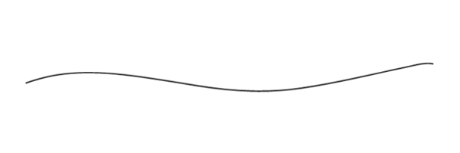
После создания этого контура в программе для векторной графики сам SVG-код элемента <path> (который не будет включать в себя цвет, как показано выше) можно скопировать и вставить в элемент <defs> в <svg>, который также размещается в коде выше.
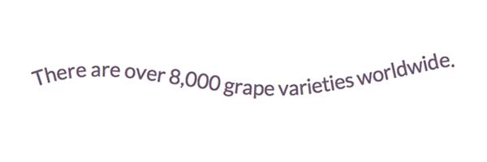
<svg width="620" height="200">
<defs>
<path id="testPath" d="M3.858,58.607 c16.784-5.985,33.921-10.518,51.695-12.9951.695-12.99c50.522-7.028,101.982,0.51,151.892,8.283c17.83,2.777,35.632,5.711,53.437,8.628 c51.69,8.469,103.241,11.438,155.3,3.794c53.714-7.887,106.383-20.968,159.374-32.228c11.166-2.373,27.644-7.155,39.231-4.44939.231-4.449" />
</defs>
<text x="2" y="40%" fill="#765373" font-size="30" font-family="'Lato', sans-serif">
<textPath xlink:href="#testPath">There are over 8,000 grape varieties worldwide.</textPath>
</text>
</svg>

xlink:href
Атрибут xlink:href в <textPath> позволяет ссылаться на контур, по которому будет отображаться текст.

startOffset
Атрибут startOffset представляет величину смещения текста от начала контура. Значение «0%» указывает начальную точку контура, а значение «100%» — конечную.
Значение startOffset в примере ниже установлено в «20%», что заставляет текст начаться с 20% вдоль контура. Размер шрифта был специально уменьшен, чтобы предотвратить частичное выпадение текста из области просмотра при перемещении.
Если добавить цвет к обводке контура при помощи элемента <use>, станет понятнее, что именно здесь происходит.
<svg width="620" height="200">
<defs>
<path id="testPath" d="M3.858,58.607 c16.784-5.985,33.921-10.518,51.695-12.9951.695-12.99c50.522-7.028,101.982,0.51,151.892,8.283c17.83,2.777,35.632,5.711,53.437,8.628 c51.69,8.469,103.241,11.438,155.3,3.794c53.714-7.887,106.383-20.968,159.374-32.228c11.166-2.373,27.644-7.155,39.231-4.44939.231-4.449" />
</defs>
<use xlink:href="#testPath" fill="none" stroke="#7aa20d" stroke-width="2"/>
<text x="2" y="40%" fill="#765373" font-size="20" font-family="'Lato', sans-serif">
<textPath xlink:href="#testPath" startOffset="20%">There are over 8,000 grape varieties worldwide.
</textPath>
</text>
</svg>
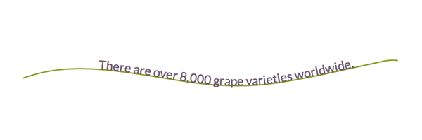
Посмотреть демо можно здесь

Глава 6. Продвинутые функции: градиенты, паттерны, контуры обрезки

Градиенты
Существует два типа SVG-градиентов: линейные и радиальные. У линейных градиентов переход между цветами происходит вдоль прямой линии, а у радиальных — в круге.
Очень простой линейный градиент имеет вот такую структуру:
<svg>
<defs>
<linearGradient id="gradientName">
<stop offset="<%>" stop-color="<color>" />
<stop offset="<%>" stop-color="<color>" />
</linearGradient>
</defs>
</svg>
<svg> содержит элемент <defs>,позволяющий создавать повторно используемые определения, к которым можно обратиться позже. Эти определения не отображаются (визуально) до тех пор, пока они не будут вызваны по их уникальному id в атрибутах обводки и/или заливке для SVG-фигур или <text>. Эти фигуры и/или текст также находятся в элементе <svg>, но снаружи <defs>.
Как только градиент создан и ему задано ID, к нему можно обратиться через атрибуты fill и/или stroke в SVG. Например: fill= "url(#gradientName)".

Линейные градиенты
Линейные градиенты изменяют цвет равномерно вдоль прямой линии и каждая ключевая точка, которая определена на этой линии, будет представлять соответствующий цвет в пределах элемента <linearGradient>. В каждой точке цвет является на 100% чистым, в промежуточных точках — смесь в разном соотношении, а область между ними отображает переход от одного цвета к другому.

Элементы stop
Элементам <stop> также можно задавать прозрачность при помощи stop-opacity="<значение>"
Ниже представлен код для простого линейного градиента с двумя ключевыми точками, которые применены к прямоугольнику:
<svg width="405" height="105">
<defs>
<linearGradient id="Gradient1" x1="0" y1="0" x2="100%" y2="0">
<stop offset="0%" stop-color="#BBC42A" />
<stop offset="100%" stop-color="#ED6E46" />
</linearGradient>
</defs>
<rect x="2" y="2" width="400" height="100" fill= "url(#Gradient1)" stroke="#333333" stroke-width="4px" />
</svg>
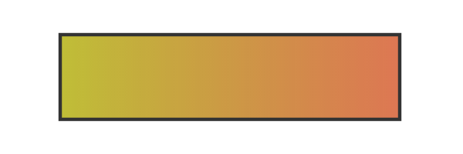
Посмотреть демо можно здесь
offset передаёт градиенту, в какой точке установить соответствующий stop-color.

x1, y1, x2, y2
Значения атрибутов x1, y1, x2 и y2 определяют начальные и конечные точки, к которым привязаны ключевые точки градиента. Эти процентные значения размещают градиенты как надо вдоль нужных осей.
Если атрибуту x2 задать значение «100%», а атрибуту y2 — «0», то мы получим горизонтальный градиент (при x1 и y1, равных нулю — прим. перев.), а если наоборот — вертикальный. Установив оба значения в «100%» (или в любое значение отличное от 0), мы получим наклонный градиент.

gradientUnits
Атрибут gradientUnits определяет систему координат для значений x1, x2, y1 и y2. Для него возможны два значения: «userSpaceOnUse» или «objectBoundingBox». userSpaceOnUse устанавливает систему координат градиента в абсолютных единицах, а objectBoundingBox (значение по умолчанию) создаёт эту систему в границах самой фигуры SVG, целевого объекта.

spreadMethod
Значение атрибута spreadMethod указывает, как распространится градиент по фигуре, если он начинается или заканчивается внутри границ объекта. Если градиенту указано не закрашивать фигуру целиком, то spreadMethod определяет, как должен распространиться градиент, покрывая эту пустую область. Для этого атрибута возможны три значения: «pad», «repeat» или «reflect».
Значение pad (по умолчанию) указывает первому и последнему цвету градиента распространиться по всей оставшейся непокрытой областью объекта. repeat указывает градиенту повторять паттерн, постоянно начиная заново. Значение reflect отражает паттерн градиента, повторяясь поочередно то от начала к концу, то от конца к началу.
Начальной и конечной точкой для градиента ниже является: x1=«20%» y1=«30%» x2=«40%» y2=«80%».
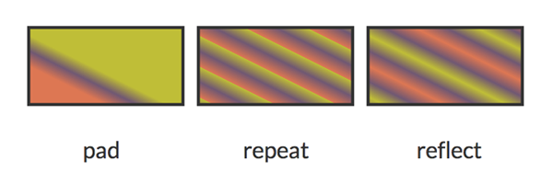

gradientTransform
Атрибут gradientTransform необязателен и предусматривает дальнейшую трансформацию градиента, прежде чем тот отобразится, например, добавление поворота.

xlink:href
Атрибут xlink:href позволяет обращаться к ID другого градиента, чтобы унаследовать его значения, но также можно включить различные значения.
<linearGradient id="repeat" xlink:href="#Gradient-1” spreadMethod="repeat" />
Этот градиент унаследовал значения первого градиента, который находится в начале этого раздела, но для него задано другое значение «spreadMethod».

Радиальные градиенты
Большинство атрибутов для <radialGradient> совпадают с атрибутами <linearGradient> кроме того, что для работы с ними существует другой набор координат.

cx, cy, r
Атрибуты cx, cy, и r определяют внешний край круга, а значение 100% stop-color градиента будет привязано к границе этого круга. cx и cy определяют координаты центра, а r устанавливает радиус градиента.

fx, fy
Атрибуты fx, fy представляют координаты фокальной точки градиента или внутреннего круга. Фактически, центр градиента не обязан также быть его фокальной точкой, которая может быть изменена при помощи этих значений.
Несмотря на то, что по умолчанию фокальная точка радиального градиента будет в центре, атрибуты для фокальной точки могут изменить это поведение. Значениями центральной точки на изображении ниже являются fx="95%" fy="70%".
<svg width="850px" height="300px">
<defs>
<radialGradient id="Gradient2" cy="60%" fx="95%" fy="70%" r="2">
<stop offset="0%" stop-color="#ED6E46" />
<stop offset="10%" stop-color="#b4c63b" />
<stop offset="20%" stop-color="#ef5b2b" />
<stop offset="30%" stop-color="#503969" />
<stop offset="40%" stop-color="#ab6294" />
<stop offset="50%" stop-color="#1cb98f" />
<stop offset="60%" stop-color="#48afc1" />
<stop offset="70%" stop-color="#b4c63b" />
<stop offset="80%" stop-color="#ef5b2b" />
<stop offset="90%" stop-color="#503969" />
<stop offset="100%" stop-color="#ab6294" />
</radialGradient>
</defs>
<text x="20%" y="75%" fill= "url(#Gradient2)" font-family= "'Signika', sans-serif" font-size="200">Cherry</text>
</svg>

Посмотреть демо можно здесь
В этом примере фокальная точка смещена к правому нижнему краю изображения.

Паттерны
Как правило, паттерны считаются одним из самых сложных вариантов закрашивания, доступных для цвета заливок и обводок SVG. Понимание основы и базового синтаксиса могут сделать эти, казалось бы, более сложные паттерны гораздо более доступными.
Ниже приведён синтаксис для базового паттерна, который применён к прямоугольнику:
<svg width="220" height="220">
<defs>
<pattern id="basicPattern" x="10" y="10" width="40" height="40" patternUnits="userSpaceOnUse">
<circle cx="20" cy="20" r="20" fill= "#BBC42A" />
</pattern>
</defs>
<rect x="10" y="10" width="200" height="200"
stroke="#333333" stroke-width="2px" fill="url(#basicPattern)" />
</svg>

Посмотреть демо можно здесь

Базовые атрибуты
Атрибуты и значения для паттернов определяют «холст», дизайн и позиционирование в целом. Паттерны состоят из контуров и/или фигур, также могут закрашивать текст и даже быть вложенными в другие паттерны.

x, y, width, height
Атрибуты x и y в элементе <pattern> определяют в какой точке начнётся паттерн внутри фигуры. Ширина и высота, используемые в элементе <pattern>, определяют фактическую ширину и высоту, отведённые для области паттерна.
Упомянутый выше «basicPattern» содержит следующие значения: x="10" y="10" width="40" height="40". В этом случае паттерн начнётся с 10px от начала оси х, 10px от начала оси y и создаст «холст» 40px ширины и такой же высоты.

patternUnits
Атрибут patternUnits определяет в каких координатах указываются значения x, y, ширина и высота. Здесь можно выбрать два значения: userSpaceOnUse и objectBoundingBox (по умолчанию).
При userSpaceOnUse система координат паттерна определяется системой координат элемента, ссылающегося на <pattern>, а objectBoundingBox берет в качестве системы координат для паттернов прямоугольник, описанный вокруг элемента, к которому паттерн применяется.

patternContentUnits
Значения атрибута patternContentUnits совпадают со значениями для patternUnits, за исключением того, что теперь система координат определяется для содержимого самого паттерна.
Для атрибута patternContentUnits, в отличие от patternUnits, значением по умолчанию является userSpaceOnUse, которое означает, что если не указаны один или оба из этих атрибутов, фигуры, отрисованные в <pattern>, рисуются не в той системе координат, которую использует <pattern>.
Определение patternUnits="userSpaceOnUse" в элементе <pattern> упрощает этот процесс и обеспечивает единообразную рабочую область.

Вложенные паттерны
Паттерны могут быть вложенными, чтобы создать еще более неповторимый и подробный дизайн.
Вот так выглядит структура базового вложенного паттерна:
<svg width="204" height="204">
<defs>
<pattern id="circlePattern"
x="4" y="4" width="75" height="75"
patternUnits="userSpaceOnUse">
<circle cx="12" cy="12" r="8"
stroke="#ed6e46" stroke-width="3" fill="#765373" />
</pattern>
<pattern id="rectPattern"
x="10" y="10" width="50" height="50"
patternUnits="userSpaceOnUse">
<rect x="2" y="2" width="30" height="30"
stroke="#bbc42a" stroke-width="3" fill="url(#circlePattern)" />
</pattern>
</defs>
<rect x="2" y="2" width="200" height="200"
stroke="#333333" stroke-width="3" fill="url(#rectPattern)" />
</svg>
Элемент <defs> содержит оба паттерна. В <defs> паттерн для прямоугольника обращается к паттерну круга при помощи fill, а главный прямоугольник затем также обращается к паттерну прямоугольника через fill, закрашивая внутреннюю часть главной фигуры вложенным паттерном.

Посмотреть демо можно здесь

Контуры обрезки
Контур обрезки ограничивает область, к которой будет применено закрашивание в SVG. Любая отрисованная область за пределами границ, установленными контуром обрезки, не будет отображаться.
Для демонстрации возможностей этой функции, давайте используем контур обрезки в виде текста «Apples», наложенный на прямоугольник цвета томата и зелёный круг.
К следующим фигурам не применён контур обрезки, но они настроены так, чтобы растягиваться за пределы области просмотра.

А теперь давайте взглянем на код, позволяющий применить текст «Apples» к этому «холсту».
<svg width="400px" height="200px">
<clipPath id="clip-text">
<text x="0" y="50%" fill="#f27678" font-size="120px" font-family=" 'Signika', sans-serif">Apples</text>
</clipPath>
<rect x="0" y="0" width="200" height="200" fill="#ed6e46" clip-path="url(#clip-text)" />
<circle cx="310" cy="100" r="135" fill="#bbc42a" clip-path="url(#clip-text)" />
</svg>

Посмотреть демо можно здесь
Контур обрезки определяется в элементе <clipPath>, а затем вызывается обеими фигурами путём обращения к их уникальному id.

Заключение
Написание встроенного SVG дает очень полезные возможности редактирования и позволяет нам, как авторам, иметь полный доступ ко всем графическим элементам в отдельности. В этом коде мы генерируем графику, которая масштабируется без потери качества изображения, видна поисковикам и повышает доступность.
Скорее всего, вам придётся повозиться некоторое время, чтобы освоиться с написанием SVG, но как только вы этого достигнете, я бы порекомендовала поработать над тем, чтобы сделать ваш код настолько коротким и эффективным, насколько это возможно, поисследовать SMIL-анимацию и поэкспериментировать со стилизацией SVG-элементов при помощи CSS.
Надеюсь, это руководство стало как ценным справочником, так и вдохновением в плане понимания мощного потенциала построения и манипулирования встроенным SVG.
За новостями и обновлениями, пожалуйста, заходите на сайт книги. Если у вас есть какие-то вопросы или комментарии насчет книги, вы можете связаться со мной в твиттере или по почте info@jonibologna.com.
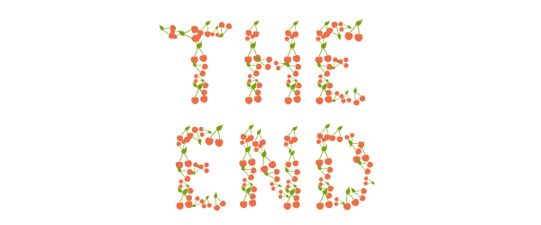
Публикуется под лицензией Attribution-NonCommercial-ShareAlike 4.0

Трансформации для SVG-элементов
Максим Усачев 22.05.2015 4 Comments
CSS, SVG, Статьи
SVG, SVG-элементы, трансформация SVG-элементов
Перевод статьи Transforms on SVG Elements с сайта css-tricks.com, автор — Ана Тудор.
Перед вами гостевой пост Аны Тудор. Ана всегда проделывает грандиозную работу, погружаясь в математику, стоящуя за тем, что мы можем делать графически в вебе. В данном случае, это очень кстати, поскольку есть несколько способов работы с SVG-трансформациями и они требуют немного математического мышления, особенно для преобразования одного типа в другой для наилучшей кроссбраузерной поддержки. Давай, Ана.
Как и HTML-элементами, SVG-элементами можно управлять при помощи функций для трансформации. Однако, далеко не всё работает с SVG-элементами так, как с HTML-элементами
Для начала, CSS-трансформации для SVG-элементов не работают в IE. Конечно, есть вариант с использованием SVG-атрибутов трансформации для IE, в случае, если нам нужно применять для наших элементов только 2D-трансформации.
Однако, в этом случае, все параметры для функций трансформаций представлены в виде чисел, что означает, что мы не можем управлять единицами измерения и комбинировать их. Например, мы не можем использовать значения в % для функций сдвига (хотя значения % всё равно бы не стали работать для CSS-трансформаций в Firefox, и не важно, говорим ли мы о значениях transform-origin или параметрах translate()), и все значения для поворота или угла наклона высчитываются в градусах, поэтому мы не можем применять другие единицы измерения, которые доступны в CSS.
Еще одна проблема — тот факт, что определение возможностей скриптом не справляется (чтение значения CSS-трансформации при помощи JS вернёт матрицу, эквивалентную трансформации, которую мы установили в нашей таблице стилей), поэтому нам нужен либо другой способ проверки для IE, либо нам надо повсеместно использовать атрибуты трансформации (что в каком-то смысле кажется более легким путем вообще)
Главная разница в работе между HTML- и SVG-элементами — локальная система координат элемента. У каждого элемента, будь то HTML- или SVG-элемент, есть такая система. Для HTML-элементов эта система координат начинается в точке 50% 50% элемента. Для SVG-элементов (если мы не применяли трансформации к элементу или его предкам в пределах элемента <svg>) исходная точка находится в 0 0 SVG-холста. Это приведёт к разным результатам с трансформациями rotate, scale или skew, если точка 50% 50% SVG-элемента не совпадает с точкой 0 0 SVG-холста.
Чтобы лучше это понимать, давайте посмотрим, как работают функции трансформации.

Как работают функции трансформации
Единственное, что нам надо понимать о трансформациях, это то, что их эффект накапливается при применении к вложенным элементам. Это означает, что трансформации, применённые к элементам с потомками, также повлияют на всех потомков вместе с их системой координат и на результат любых трансформаций на этих потомках. Чтобы было проще, будем считать, что в следующих случаях у наших элементов нет никаких родительских элементов с трансформациями, которые к ним применены. И также будет считать, что у наших элементов нет никаких потомков.

Сдвиг
Сдвиг перемещает все точки элемента в том же направлении и на ту же величину. Сдвиг сохраняет параллельность, углы и расстояния. Это можно интерпретировать, как сдвиг начальной точки системы координат элемента — когда это происходит, любой элемент, положение которого описывается относительно этой начальной точки (сам элемент и любые его потомки), тоже сдвигается. Его результат не зависит от положения системы координат.
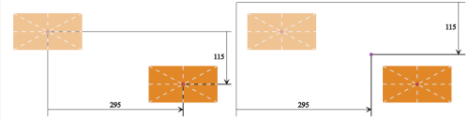Рисунок 1: трансформация сдвига: HTML-элементы (слева) напротив SVG-элементов (справа)
На рисунке выше представлено сравнение примеров с HTML (слева) и SVG (справа). Полупрозрачные рисунки элементов — это их исходное положение (до применения сдвига). Трансформация сдвига перемещает элементы вместе с их системами координат, и это же произойдет с любыми потомками наших элементов, если таковые будут.
Как вы уже знаете, различие между двумя случаями — положение системы координат. В случае с HTML, начало координат находится в точке 50% 50% элемента. В случае с SVG начало координат располагается в точке 0 0 холста (если мы не применяли трансформации ни к каким возможным предкам элемента в пределах элемента <svg>). Тем не менее, при сдвиге положение системы координат относительно элемента не влияет на конечное положение элемента.
Как для HTML-, так и для SVG-элементов, при использовании CSS-трансформации у нас есть три функции для сдвига, доступные для 2D: translateX(tx), translateY(ty) и translate(tx[, ty]). Первые две влияют только на направления x и y (как указано системой координат элемента), соответственно. Заметьте, что если другая трансформация применена до сдвига, то направления x и y, возможно, больше не будут горизонтальным и вертикальным, соответственно. Третья функция сдвига перемещает элемент на tx вдоль оси x и на ty вдоль оси y. Параметр ty необязательный, и если он не указан, по умолчанию он равен нулю.
SVG-элементы могут также перемещаться при помощи атрибутов для трансформации. В этом случае, у нас есть только функция translate(tx[ ty]). Здесь значения могут разделяться пробелами, а не только запятыми, как в аналогичной функции CSS-трансформации. Поэтому в очень простом случае, когда 1 в пользовательской системе координат SVG равно 1px, это равнозначно 1px, следующие два способа сдвига SVG-элемента равнозначны:
• применение CSS-трансформации:
rect {
/* не работает в IE */
transform: translate(295px,115px);
}
• применение атрибутов для SVG-атрибута для трансформации:
<!— работает везде-->
<rect width='150' height='80' transform='translate(295 115)' />
Заметьте: SVG-атрибут для трансформации и CSS-свойство для трансформации будут объединены.
Последовательные трансформации translate() можно складывать, это значит, что цепочки вида translate(tx1, ty1) translate(tx2, ty2) можно записывать как translate(tx1 + tx2, ty1 + ty2). Заметьте, что это верно, если в цепочке трансформаций между ними не стоит трансформации другого типа. Обратный сдвиг translate(tx, ty) делается при помощи другого сдвига translate(-tx, -ty).

Поворот
2D-поворот перемещает элемент и любые его потомки, если они есть, вокруг фиксированной точки (точки, положение которой сохраняется, следуя за трансформацией). Конечный результат зависит от положения этой фиксированной точки. Два поворота на один и тот же угол вокруг двух разных точек приведут к разным результатам. Так же, как и сдвиг, поворот не деформирует элемент и сохраняет параллельность, углы и расстояния. Последовательные трансформации rotate() вокруг той же фиксированной точки складываются, как и в случае со сдвигом. Поворот в обратную сторону делается при помощи другого поворота на тот же угол в обратном направлении вокруг той же самой точки.
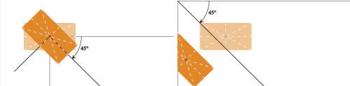Рисунок 2: базовая трансформация поворота: HTML-элементы (слева) напротив SVG-элементов (справа)
На рисунке выше представлено сравнение примеров с HTML (слева) и SVG (справа). Полупрозрачные рисунки элементов — это их исходное положение (до применения поворота). Поворот перемещает элементы и их системы координат вокруг фиксированного начала координат, и это же произойдет с любыми потомками наших элементов, если таковые будут.
В случае с HTML, начальная точка системы координат элемента находится в 50% 50% элемента, поэтому все поворачивается вокруг этой точки. Однако, в случае с SVG, исходная точка находится в 0 0 SVG-холста (если мы не применяли трансформации ни к каким возможным предкам элемента в пределах элемента <svg>), в результате чего всё будет перемещаться вокруг этой точки.
Для CSS-трансформаций функция 2D-поворота довольно простая: только rotate(angle). Значение angle может быть представлено в градусах (deg), радианах (rad), оборотах (turn) или градах (grad). Также мы можем использовать значение calc() (например, что-нибудь типа calc(.25turn - 30deg)), но на данный момент это работает только в Chrome 38+/ Opera. Если вы используете положительное значение угла, тогда поворот будет идти по часовой стрелке (и наоборот, при отрицательном значении угла, поворот будет идти против часовой стрелки).
В случае с атрибутами для SVG-трансформации, функция поворота немного отличается — rotate(angle[ x y]). Значение angle работает аналогичным с функцией CSS-трансформации способом (положительное значение означает поворот по часовой стрелке, отрицательное значение — против часовой), но значение градусов должно быть безрамерным. Необязательные безразмерные параметры x и y указывают координаты фиксированной точки, вокруг которой мы поворачиваем элемент (и его систему координат). Если они опущены, тогда фиксированной точкой будет начальная точка системы координат. Если указать только параметры angle и x, значение будет невалидным и трансформация не применится.
Как и в функции translate(), параметры могут разделяться пробелами или запятыми.
Заметьте, что наличие параметров x и y не означает, что начальная точка системы координат переместится в эту точку. Система координат, как и сам элемент (и любые потомки, если они есть) просто будут вращаться вокруг точки x y.
Это означает, что у нас есть два равнозначных способа поворота SVG-элемента (результат можно увидеть справа на предыдущем рисунке):
• применение CSS-трансформации:
rect {
/* не работает в IE */
transform: rotate(45deg);
}
• применение атрибута для SVG-трансформации:
<!-- работает везде -->
<rect x='65' y='65' width='150' height='80' transform='rotate(45)' />
Также в CSS мы можем указать значение transform-origin, чтобы сымитировать применение параметров x и y. Значения длины указываются относительно системы координат элемента, а процентные значения — относительно самого элемента, поэтому они, кажется, идеальны для того, что мы хотели получить. Однако, нам надо учитывать две вещи.
Во-первых, CSS transform-origin и фиксированная точка, указанная в функции rotate() — не одно и тоже. В качестве очень простого примера, скажем, возьмем всего лишь поворот вокруг точки 50% 50% в SVG, не столь важно. Рассмотрим два случая:
rect {
transform: rotate(45deg);
transform-origin: 50% 50%;
}
<rect x='65' y='65' width='150' height='80'
transform='rotate(45 140 105)' />
<!-- 140 = 65 + 150/2 -->
<!-- 105 = 65 + 80/2 -->
В обоих случаях элемент должен поворачиваться одинаково (должен, если поддерживается браузером, но это уже другая история), как видно на следующем рисунке:
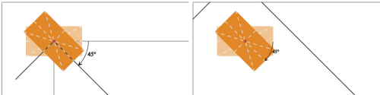Рисунок 3: вращение SVG-элемента вокруг установленной точки: применение CSS (слева) и атрибута для SVG-трансформации (справа)
Это показывает разницу между ними. При использовании CSS, система координат элемента сначала перемещается от точки 0 0 SVG-холста в точку 50% 50% элемента. Затем элемент поворачивается. При использовании атрибута для SVG-трансформации, элемент и его система координат просто поворачивается вокруг точки, указанной во втором и третьем аргументе функции rotate(), точки, координаты которой мы вычислили так, чтобы она находилась в точке 50% 50% элемента. Начальная точка системы координат элемента по-прежнему находится снаружи элемента, и эта начальная точка будет влиять на любые последующие трансформации, зависящие от неё.
Чтобы лучше это понять, давайте укажем другой поворот (сразу после первого), который поворачивает элемент на 45° в противоположном направлении:
rect {
transform: rotate(45deg) rotate(-45deg);
transform-origin: 50% 50%;
}
<rect x='65' y='65' width='150' height='80'
transform='rotate(45 140 105) rotate(-45)' />
<!-- 140 = 65 + 150/2 -->
<!-- 105 = 65 + 80/2 -->
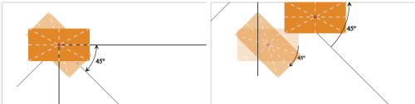Рисунок 4: цепочка поворотов для SVG-элемента: CSS-трансформации (слева) и атрибут для SVG-трансформации (справа)
Как показано на рисунке выше, при использовании CSS-трансформации и установке transform-origin в 50% 50%, два поворота компенсируют друг друга, но при использовании SVG-атрибута transform, фиксированная точка, вокруг которой мы поворачиваем элемент, различается между двумя поворотами — она является точкой 50% 50% элемента для первого поворота и начальной точкой системы координат элемента для второго. В этой ситуации поворот в обратную сторону делается легко; просто используйте rotate(-45 140 105) вместо rotate(-45).
Однако, это не отменяет того факта, что у нас есть только один transform-origin (поскольку у системы координат элемента есть только одна начальная точка), но при использовании SVG-атрибута transform, мы можем применять множественные повороты, каждый из которых поворачивает элемент вокруг разной точки. Поэтому, если мы хотим сначала повернуть наш прямоугольник на 90° вокруг его нижнего правого угла, а затем ещё на 90° вокруг его верхнего правого угла, то это легко сделать при помощи атрибута для SVG-трансформации — мы просто указываем разные фиксированные точки для каждого поворота.
<rect x='0' y='80' width='150' height='80'
transform='rotate(90 150 160) rotate(90 150 80)'/>
<!--
bottom right:
x = x-offset + width = 0 + 150 = 150
y = y-offset + height = 80 + 80 = 160
top right:
x = x-offset + width = 0 + 150 = 150
y = y-offset = 80
-->
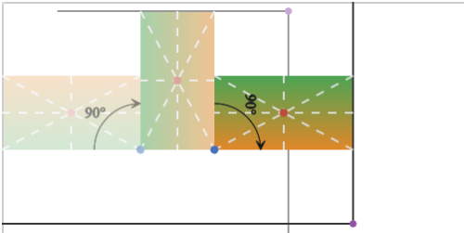Рисунок 5: цепочка поворотов вокруг разных фиксированных точек (атрибут для SVG-трансформации)
Но как нам получить тот же самый эффект при помощи CSS-трансформаций? Это легко сделать для первого поворота, поскольку можно установить transform-origin в right bottom, но как быть со вторым поворотом? Если дописать его в CSS-правиле после первого, то он просто повернёт элемент ещё на 90° вокруг той же самой точки (right bottom).
Нам нужно три сцепленных трансформации, для того, чтобы поворот элемента вокруг фиксированной точки не зависел от того, где находится его transform-origin. Во-первых, это трансформация translate(x, y), которая переместит начальную точку системы координат элемента таким образом, чтобы она совпадала с фиксированной точкой, вокруг которой мы хотим всё поворачивать. Во-вторых, это сам поворот. И наконец, в-третьих, это translate(-x, -y) — противоположность первому сдвигу.
В этом случае наш код мог бы быть таким:
rect {
transform-origin: right bottom; /* или 100% 100%, что одно и тоже */
transform:
rotate(90deg)
translate(0, -100%) /* идём от нижнего правого до верхнего правого края */
rotate(90deg)
translate(0, 100%);
}
На нижнем рисунке показано, как это работает, шаг за шагом:
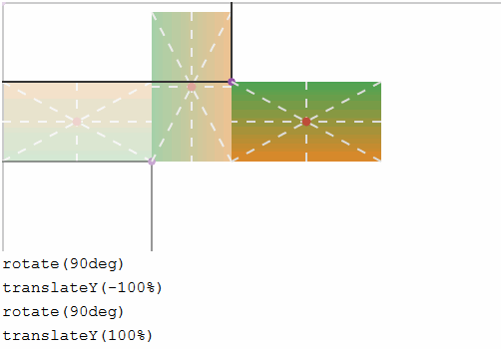Рисунок 6: иллюстрация того, как работает цепочка CSS-трансформаций
Вторая проблема с transform-origin, это то, что в Firefox работают только значения длины. Процентные значения и ключевые слова — нет, поэтому нам придется заменять их значениями длины. И процентные значения внутри трансформаций translate(), также не работают в Firefox.

Масштабирование
Масштабирование изменяет расстояние от начала координат элемента до любой точки элемента (и любых потомков, если таковые есть) на тот же коэффициент в указанном направлении. Если коэффициент не одинаковый во всех направлениях — в случае чего получается равномерное масштабирование — форма элемента не сохраняется.
Коэффициент масштабирования в диапазоне (-1, 1) уменьшает элемент, тогда как коэффициент вне этого диапазона увеличивает его. Отрицательный коэффициент масштабирования также отражает элемент центрально-симметрично относительно его начала координат, в дополнение к изменению размера. Если только один коэффициент масштабирования отличается от 1, то получается масштабирование по одной оси.
Результат трансформации масштаба зависит от положения начальной точки системы координат. Две трансформации масштабирования с одним и тем же коэффициентом на одном и том же элементе дадут разный результат при разном положении начала координат.
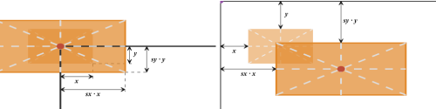Рисунок 7: трансформация масштабирования: HTML-элементы (слева) и SVG-элементы (справа)
На рисунке выше представлено сравнение примеров с HTML (слева) и SVG (справа). В обоих случаях мы масштабируем элемент, используя коэффициент масштабирования sx вдоль оси x и sy вдоль оси y. Разница в положении начальной точки системы координат элемента, которая в случае с HTML находится в точке 50% 50% элемента, а в случае с SVG в точке 0 0 SVG-холста (если мы не применяли трансформации ни к каким возможным предкам элемента в пределах элемента <svg>).
При использовании CSS-трансформаций у нас есть три функции масштабирования, которые доступны для 2D-трансформаций: scale(sx[, sy]), scaleX(sx) и scaleY(sy). Первая функция масштабирует элемент на sx вдоль оси x и на sy вдоль оси y. Параметр sy необязательный, и если он не указан, то предполагается, что он равен sx, делая таким образом масштабирование одинаковым во всех направлениях. sx и sy всегда являются безразмерными значениями. Другие две функции действуют только в направлениях x и y (как указано системой координат элемента), соответственно. scaleX(sx) равнозначно scale(sx, 1) или просто scale(sx), а scaleY(sy) равнозначно scale(1, sy). Если другая трансформация применяется до масштабирования, направления x и y могут уже не быть горизонтальным и вертикальным, соответственно.
В случае с атрибутами для SVG-трансформации у нас есть только функция scale(sx[ sy]). Снова, значения здесь могут разделяться пробелами, а не только запятыми, как в аналогичной функции CSS-трансформации.
Поэтому для SVG-элементов следующие два метода масштабирования равнозначны:
• применение CSS-трансформации
rect {
/* не работает в IE */
transform: scale(2, 1.5);
}
• применение атрибута для SVG-трансформации
<!-- работает везде -->
<rect x='65' y='65' width='150' height='80' transform='scale(2 1.5)' />
Эти функции приводят к одинаковому результату, как показано в правой части рисунка 7. Но что, если мы хотим получить тот же самый эффект, который мы получаем при применении той же функции масштабирования для HTML-элемента? Ну, мы можем делать это также, как и в поворотах.
С CSS-трансформациями у нас есть выбор: либо задать нашему SVG-элементу правильный transform-origin, либо добавить в цепочку трансформаций сдвиги до и после масштабирования — сначала мы сдвигаем систему координат так, что ее начало оказывается в точке 50% 50% нашего SVG-элемента, затем масштабируем, а затем обращаем первый сдвиг. С SVG-атрибутом transform у нас есть только вариант с цепочкой трансформаций. Так что код для вышеописанного случая был бы таким:
• Применение CSS-трансформации при помощи transform-origin
rect {
/* не работает в IE */
transform: scale(2, 1.5);
/* не работает в Firefox, если мы только не заменим значения % на значения с абсолютной длиной */
transform-origin: 50% 50%;
}
• Применение цепочки CSS-трансформаций
rect {
/* не работает в IE */
transform: translate(140px, 105px)
scale(2 1.5)
translate(-140px, -105px);
}
• Применение функций цепочки трансформаций в виде значения для атрибута SVG-трансформации
<rect x='65' y='65' width='150' height='80'
transform='translate(140 105) scale(2 1.5) translate(-140 -105)'/>
<!-- работает везде -->
Следующий демо-пример иллюстрирует, как работает метод с цепочкой трансформаций (нажмите кнопку «воспроизведение» (►) для старта):
Что ещё нужно помнить о масштабировании — это что две последовательные трансформации scale() (scale(sx1, sy1) scale(sx2, sy2)) могут быть записаны как scale(sx1*sx2, sy1*sy2), а обратная трансформация делается при помощи scale(1/sx1, 1/sy1). Если все коэффициенты масштаба по модулю равны 1, то такое масштабирование — само себе обратная трансформация.

Наклон
Наклон элемента вдоль оси смещает каждую из его точек (кроме тех, которые находятся точно на оси наклона) в этом направлении на ту величину, которая зависит от угла наклона и расстояния между этой точкой и осью наклона. Это значит, что изменяется только координата вдоль оси наклона, а координата вдоль другой оси остаётся неизменной. В отличие от поворота, наклон деформирует элемент, превращая квадраты в неравносторонние параллелограммы, а круги в эллипсы. Наклон не сохраняет углы (при наклоне на угол α 90-градусные углы прямоугольного элемента становятся 90° ± α) или длина любого сегмента не параллельна оси наклона. Однако, площадь элемента сохраняется.
В отличие от сдвига или поворота, наклоны не складываются. Наклон элемента вдоль оси на угол α1, а затем наклон снова вдоль той же оси на другой угол α2 — не то же самое, что наклон элемента вдоль этой оси на угол α1 + α2.
Демо-пример ниже показывает, как работает наклон — изменяйте угол и/или ось, чтобы увидеть, как это влияет на исходный квадрат.
Угол наклона — это угол между конечным и исходным положением оси, которая изменяется после применения трансформации (а не оси, вдоль которой мы наклоняем элемент). Положительный угол наклона в интервале [0°, 90°] добавляет значение того же знака, что у неизменной координаты, к исходному значению меняющейся координаты, которая изменилась (координата вдоль угла наклона), а отрицательное значение в интервале [-90°, 0°] добавляет значение, знак которого является противоположным этой фиксированной координаты.
Если мы делаем наклон вдоль оси x, то для любой точки нашего элемента координата y этой точки остаётся такой же, а координата x изменяется на величину d в зависимости от угла наклона и от фиксированной координаты y (где-то на 15-й минуте этого доклада поясняется, как величина d может быть вычислена). Верхняя и нижняя стороны (и любой другой сегмент, параллельный оси x) остаются той же длины, а левая и правая стороны становятся длиннее по мере увеличения угла наклона, уходя в бесконечность в случае угла ±90°. Как только это значение превышается, они начитают становиться короче, пока мы не получим угол в ±180°.
Заметьте, что результат наклона на угол в интервале (90°, 180°] равнозначен результату наклона на угол α - 180°> (который в конечном итоге оказался бы в интервале (-90°, 0°]). Также результат наклона на угол в интервале (-180°, -90°] равнозначен результату наклона на угол — α + 180° (который в конечном итоге оказался бы в интервале [0°, 90°))
Если мы делаем наклон вдоль оси y, то координата x остаётся такой же для любой точки нашего элемента, а координата y изменяется на величину d в зависимости от угла наклона и от фиксированной координаты x. Правая и левая стороны (и любой другой сегмент, параллельный оси y) остаются той же длины, а верхняя и нижняя стороны становятся длиннее по мере увеличения угла наклона, уходя в бесконечность в случае угла ±90°. Как только это значение превышается, они начитают становиться короче, пока мы не получим угол в ±180°.
Так же, как в масштабировании, результат действия наклона зависит от положения изначальной точки системы координат элемента. Две трансформации масштабирования с одним и тем же коэффициентом на одном и том же элементе дадут разный результат при разном положении начала координат. Две трансформации наклона на тот же самый угол вдоль той же самой оси приведут к разным результатам при разном положении начала координат.
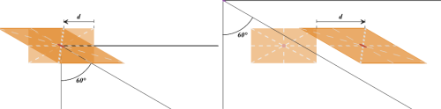Рисунок 8: трансформация наклона: HTML-элементы (слева) и SVG-элементы (справа)
На рисунке выше представлено сравнение примеров с HTML (слева) и SVG (справа). В обоих случаях, мы наклоняем наши элементы вдоль оси x на тот же угол наклона. Разница в положении начальной точки системы координат элемента, которая в случае с HTML находится в точке 50% 50% элемента, а в случае с SVG в точке 0 0 SVG-холста (если мы не применяли трансформации ни к каким возможным предкам элемента в пределах элемента <svg> в случае с SVG).
Для простоты, давайте сосредоточимся на том, что случается только с одной точкой наших элементов: верхний правый угол. В обоих случаях координата y сохраняет своё положение — точка не двигается по вертикали, только по горизонтали. Однако, в случае HTML мы видим, что по горизонтали этот угол двигается влево (в отрицательном направлении оси x), а в случае с SVG вправо. А нижний правый угол двигается вправо, по мере наклона, как в HTML, так и в случае с SVG. Итак, как это работает?
Ну, как упоминалось выше, при наклоне вдоль оси x, координата y любой точки остаётся такой же, хотя к исходной точке координаты x той же точки мы добавляем величину d, которая зависит от угла наклона и от фиксированной координаты y. Эта величина d совпадает по знаку с фиксированной координатой y, если угол наклона находится в интервале [0°, 90°], и противоположна ей по знаку, если угол наклона находится в интервале [-90°, 0°].
В обоих случаях наш угол 60°, поэтому дело решает знак координаты y верхнего правого угла. В случае с HTML начальная точка системы координат элемента находится в точке 50% 50% элемента, координата y верхнего правого угла элемента является отрицательной, поскольку ось y направлена вниз. Однако, в случае с SVG, где начальная точка системы координат элемента находится в точке 0 0 SVG-холста, координата y верхнего правого угла элемента положительна. Это означает, что в случае с HTML мы добавляем отрицательную величину к исходной точке координаты x верхнего правого угла, заставляя его двигаться влево, а в случае с SVG мы добавляем положительную величину к исходной координате x верхнего правого угла, заставляя его двигаться вправо.
Независимо от того, наклоняем ли мы SVG-элемент при помощи CSS-трансформаций или атрибута для SVG-трансформации, нам доступны две функции: skewX(angle) и skewY(angle). Первая функция наклоняет элемент вдоль оси x, а вторая наклоняет его вдоль оси y.
В CSS-трансформациях значение angle указывается с единицей измерения. Оно может быть представлено в градусах (deg), радианах (rad), оборотах (turn), градах (grad) или даже в виде calc(), чтобы комбинировать любые эти единицы измерения (но имейте ввиду, что на данный момент calc() с единицами измерения для угла работает только в браузерах на движке Blink)
При наклоне элемента с помощью атрибута для SVG-трансформации наше значение angle всегда представляет безразмерное значение градусов.
Это означает, что у нас есть два равнозначных способа наклона SVG-элемента (результат можно видеть на предыдущем рисунке справа):
• использование CSS-трансформаций:
rect {
transform: skewX(60deg); /* не работает в IE */
}
• использование атрибута для SVG-трансформации:
<!-- работает везде -->
<rect x='65' y='65' width='150' height='80' transform='skewX(60)' />
Если вы хотите получить тот же самый эффект, который мы получаем при применении аналогичной функции наклона для HTML-элемента, то для этого у нас есть три способа, как и при масштабировании:
• использование CSS-трансформации при помощи transform-origin
rect {
/* не работает в IE */
transform: skewX(60deg);
/* не работает в Firefox, если мы только не заменим значения % на значения с абсолютной длиной */
transform-origin: 50% 50%;
}
• использование цепочки CSS-трансформаций
rect {
/* не работает в IE */
transform: translate(140px, 105px)
skewX(60deg)
translate(-140px, -105px);
}
• использование цепочки функций трансформации в виде значения атрибута для SVG-трансформации:
<!-- работает везде -->
<rect x='65' y='65' width='150' height='80'
transform='translate(140 105) skewX(60) translate(-140 -105)' />
Следующий демо-пример иллюстрирует как работает «цепочный» метод:

Сокращение цепочки
Всё в порядке, цепочки трансформаций делают своё дело. Можно поворачивать, масштабировать и наклонять SVG-элементы, и они ведут себя так же, как вели бы и HTML-элементы при тех же самых трансформациях. А если мы применяем цепочку трансформаций в виде значения для SVG-атрибута, то у нас даже есть возможность получить желаемый результат в IE. Но это уродство! Неужели нет более простого способа сделать это?
Ну, если мы начнём с нашего SVG-прямоугольника, точка 50% 50% которого находится в точке 0 0 SVG-холста, то мы можем «вырезать» один сдвиг в нашей цепочке, сокращая наш код поворота:
<rect x='-75' y='-40' width='150' height='80'
transform='translate(140 105) rotate(45)'/>
<!-- 75 = 150/2, 40 = 80/2 -->
Мы также могли бы избавиться от первого сдвига при помощи правильно подобранного атрибута viewBox для элемента <svg>, содержащего наш прямоугольник. У атрибута viewBox есть четыре значения, которые разделены пробелом. Первые два указывают координаты x и y верхнего левого угла SVG-холста в пользовательских единицах измерения, а другие две указывают его width и height в пользовательских единицах измерения. Если атрибут viewBox не указан, то координаты верхнего левого угла будут 0 0.
Ниже можно увидеть разницу между элементом <svg>, у которого не указан viewBox, и элементом <svg> с viewBox='-140 -105 280 210':
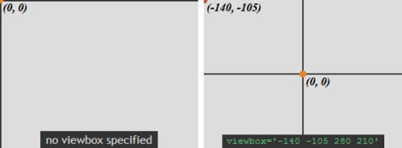Рисунок 9: Элемент <svg>, у которого не указан атрибут viewBox, и элемент <svg> с viewBox
Возвращаясь к нашему примеру, если мы установим viewBox так, чтобы точка 0 0 SVG-холста разместилась там, где у нас находится точка 50% 50% нашего прямоугольника, то наш код станет таким:
<svg viewBox='-140 -105 650 350'>
<rect x='-75' y='-40' width='150' height='80' transform='rotate(45)'/>
</svg>

Практическое применение
Размещение точки 0 0 нашего SVG-холста и любого другого желаемого элемента прямо в середине облегчает работу с трансформациями, потому что в этом случае точка 0 0 SVG-холста совпадает с точкой 50% 50% элемента, который мы хотим трансформировать. Следующий демо-пример (жмите воспроизведение/пауза) показывает три четырёхконечные звёзды, которые изначально расположены в середине, а затем повёрнуты, смещены, наклонены и сжаты без необходимости в установке transform-origin или в добавлении сдвигов в цепочке:
Давайте рассмотрим, как работает это демо шаг за шагом.
Создается звезда очень легко — простой многоугольник с восемью точками. Демо-пример ниже показывает, как они позиционируются относительно начальной точки (0 0) SVG-холста. Наводите мышкой на пары x,y в коде или на сами точки, чтобы увидеть что чему соответствует.
У нас есть три таких звезды. Мы не будем повторять код для многоугольника три раза, а просто положим его в элемент <defs>, а затем трижды используем его в элементе <use>.
<svg viewBox='-512 -512 1024 1024'>
<defs>
<polygon id='star' points='250,0 64,64 0,250 -64,64 -250,0 -64,-64 0,-250 64,-64'/>
</defs>
<g>
<use xlink:href='#star'/>
<use xlink:href='#star'/>
<use xlink:href='#star'/>
</g>
</svg>
Первое, что мы сделаем, это отмасштабируем наши звёзды от 0 до 1:
use {
animation: ani 4s linear infinite;
}
@keyframes ani {
0% { transform: scale(0); }
25%, 100% { transform: scale(1); }
}
Это даст нам следующий результат:
Следующее, что мы хотим сделать, это добавить поворот к нашей покадровой анимации. Но нам нужен разный поворот для каждой звезды — допустим, случайный угол плюс определённый угол, рассчитываемый по порядковому номеру звезды. Это означает, что мы не можем применить одну и ту же покадровую анимацию для всех трёх звёзд; нам нужно три разных анимации. Также это поможет нам сделать заливку разной.
$n: 3;
$?: 360deg/$n;
$?: random($?/1deg)*1deg;
@for $i from 1 through $n {
$?: $? + ($i - 1)*$?;
use:nth-of-type(#{$i}) {
fill: hsl($?, 100%, 80%);
animation: ani-#{$i} 4s linear infinite;
}
@keyframes ani-#{$i} {
0% { transform: scale(0); }
25% { transform: scale(1); }
50%, 100% { transform: rotate($?); }
}
}
Вы можете посмотреть результат в коде ниже:
Следующим шагом будет сдвиг и масштабирование нашей звезды:
@keyframes ani-#{$i} {
0% { transform: scale(0); }
25% { transform: scale(1); }
50% { transform: rotate($?); }
75%, 100% {
transform: rotate($?) translate(13em) scale(.2);
}
}
Мы почти у цели! Нам просто надо наклонить звёзды и применить трансформацию для масштабирования, чтобы подправить их размеры после наклона.
@keyframes ani-#{$i} {
0% { transform: scale(0); }
25% { transform: scale(1); }
50% { transform: rotate($?); }
75% {
transform: rotate($?) translate(13em) scale(.2);
}
83% {
transform: rotate($?) translate(13em) scale(.2)
skewY(30deg) scaleX(.866);
}
91% {
transform: rotate($?) translate(13em) scale(.2)
skewY(60deg) scaleX(.5);
}
100% {
transform: rotate($?) translate(13em) scale(.2)
skewY(90deg) scaleX(0);
}
}
Здесь я добавила больше одного ключевого кадра для точности. В то время как угол наклона изменяется линейно, корректирующий коэффициент масштаба — нелинейно, его значение — это косинус угла наклона, и как видно на следующем изображении, график функции косинуса между 0° и 90° — не прямая.
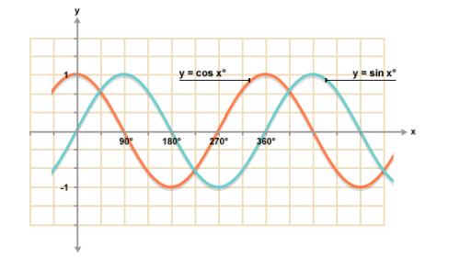Рисунок 10: график синуса (синий) и косинуса (красный)
Однако, этот пример на чистом CSS немного глючит в Firefox и не работает ни в каком IE, поскольку ни одна из версий IE не поддерживает CSS-трансформации для SVG-элементов. Всё это можно исправить, если использовать атрибуты для SVG-трансформации и анимировать их значения при помощи JavaScript. Вы можете посмотреть JavaScript-версию ниже (нажмите, чтобы запустить).

P.S. Это тоже может быть интересно:

